NOTAS

A LOS

ESTADOS FINANCIEROS

**1.2.- NOTAS A LOS ESTADOS FINANCIEROS**

De conformidad con lo establecido en el Artículo 49 de la Ley General de Contabilidad Gubernamental, las notas a los estados financieros son parte integral de los mismos; éstas deberán revelar y proporcionar información adicional y suficiente que amplíe y dé significado a los datos contenidos en los reportes.

Al respecto, las Normas Internacionales de Contabilidad del Sector Público (NICSP) definen a las “notas” como aquéllas que contienen información adicional a la presentada en los estados financieros, precisando que las mismas proporcionan descripciones narrativas o desagregaciones de partidas reveladas en dichos estados.

En este sentido, el Marco Conceptual de Contabilidad Gubernamental afirma que las notas revelan información complementaria de los rubros y saldos presentados en los estados financieros, siendo de utilidad para que los usuarios de la información financiera tomen decisiones con una base objetiva, aclarando que lo anterior implica que éstas no sean en sí mismas un estado financiero, sino que formen parte integral de ellos, siendo obligatoria su presentación.

Por su parte, el Manual de Contabilidad Gubernamental indica que las notas a los estados financieros se clasifican en tres tipos, que se enuncian a continuación:

* Notas de desglose.
* Notas de memoria (cuentas de orden).
* Notas de gestión administrativa.

**1.2.1.- Notas de Desglose**

En el Manual de Contabilidad Gubernamental quedó establecido que en las notas de desglose se indican aspectos específicos con relación a las cuentas integrantes de los estados contables, por lo que con base a dicha definición, en este apartado se redactan las notas que para este propósito ha tenido a bien presentar el Poder Ejecutivo del Estado de Nayarit al cierre del Ejercicio Fiscal 2020.

**1.2.1.1.- Notas al Estado de Situación Financiera**

**a).- Activo**

**a1).- Efectivo y Equivalentes**

El Estado de Situación Financiera refleja en este rubro los siguientes saldos:



Al respecto, en cuanto a la naturaleza de los recursos disponibles en Bancos/Tesorería, se distribuyen de la siguiente manera:



**a2).- Derechos a recibir efectivo y equivalentes y bienes o servicios a recibir**

Esta parte de las notas de desglose está conformada por 2 rubros del Activo Circulante, mismos que al cierre del ejercicio muestran las cifras que se resumen en seguida:



Los Derechos a recibir Efectivo o Equivalentes involucran a 2 cuentas, que se muestran en seguida:



La integración de cada una de dichas cuentas se comenta en los párrafos siguientes:

El importe de Cuentas por Cobrar a Corto Plazo de $ 629,381.71 (seiscientos veintinueve mil trescientos ochenta y un pesos 71/100 m. n.) corresponde a ingresos devengados de Cuentas por Cobrar a la Federación.

La Cuenta de Deudores Diversos por Cobrar a Corto Plazo está integrada de la siguiente manera:



En la cuenta denominada Otros Derechos a recibir Efectivo o Equivalentes a Corto Plazo se refleja la siguiente integración:



En el rubro de Derechos a recibir Bienes o Servicios aparecen las cuentas siguientes con las cifras que se indican:



**a3).- Bienes Disponibles para su transformación o consumo (inventarios)**

Se informa que durante el Ejercicio Fiscal 2020 en la Contabilidad del Poder Ejecutivo del Estado de Nayarit no se tienen registrados bienes para transformación o consumo.

**a4).- Inversiones Financieras**

Este rubro está conformado por 2 cuentas que se citan en seguida:



Al respecto y en cumplimiento a lo establecido en los “Lineamientos que deberán observar los entes públicos para registrar en las cuentas de activo los fideicomisos sin estructura orgánica y contratos análogos, incluyendo mandatos”, en este rubro ha quedado registrada la cuenta 1213.- Fideicomisos, Contratos y Análogos, que se integra de la siguiente forma:



Cabe señalar que al cierre de 2020 se contempla en este rubro la cantidad de $ 2,000,000.00 (dos millones de pesos 00/100 m. n.) en el Fideicomiso para Desastres Naturales, en cumplimiento a lo estipulado en el artículo 9 de la Ley de Disciplina Financiera de las Entidades Federativas y los Municipios que establece que las Entidades Federativas deberán prever recursos para atender a la población afectada y los daños causados a la infraestructura pública estatal ocasionados por la ocurrencia de desastres naturales, así como para llevar a cabo acciones para prevenir y mitigar su impacto a las finanzas estatales, cuyo importe deberá ser aportado a un fideicomiso público que se constituya específicamente para dicho fin.

En cuanto a la cuenta de Participaciones y Aportaciones de Capital, ésta se desagrega de acuerdo al siguiente cuadro:



**a5).- Bienes Muebles, Inmuebles e Intangibles**

Este apartado del Estado de Situación Financiera está compuesto por los rubros e importes que se reflejan en la tabla siguiente:



Conforme a lo descrito, el rubro denominado Bienes Inmuebles, Infraestructura y Construcciones en Proceso se desagrega en:



El rubro de Bienes Muebles se desglosa de la forma siguiente:



Por otra parte, el rubro de Activos Intangibles muestra la distribución que se presenta en la tabla de abajo:



Cabe señalar que durante el Ejercicio Fiscal 2020 se aplicó depreciación a los activos correspondientes al rubro de Bienes Inmuebles, Infraestructura y Construcciones en Proceso, tomando como referencia los Parámetros de Estimación de Vida Útil y de manera específica la “Guía de Vida Útil Estimada y Porcentajes de Depreciación” emitidos por el Consejo Nacional de Armonización Contable (CONAC) y publicados en el Diario Oficial de la Federación el día 15 de Agosto de 2012.

A continuación se presenta una tabla en la que se reflejan los saldos de depreciación en los años que se reportan:



**a6).- Estimaciones y Deterioros**

Se informa que durante el Ejercicio Fiscal 2020 en la Contabilidad del Poder Ejecutivo no se efectuaron registros relativos a estimación de cuentas incobrables, estimación de inventarios, deterioro de activos biológicos u otros conceptos similares.

**a7).- Otros Activos**

En el rubro de Otros Activos Circulantes se tienen saldos registrados en la cuenta denominada Valores en Garantía, con las siguientes cifras:



En el rubro de Activo Diferido se tiene saldo registrado de la siguiente manera:



En el rubro de Activos No Circulantes se tiene saldo registrado de la siguiente manera:



**b).- Pasivo**

En cuanto al Pasivo, a continuación se resumen las cuentas y conceptos que lo conforman, es decir, Cuentas y Documentos por Pagar, Fondos de Bienes de Terceros, Pasivos Diferidos y Otros.

**b1).- Cuentas y Documentos por Pagar**



**b2).- Fondos de Bienes de Terceros**

Los Fondos y Bienes de Terceros en Garantía y/o Administración a Corto Plazo se encuentran registrados en las siguientes cuentas:



En torno a lo anterior, los recursos localizados en el pasivo que corresponden a fianzas depositadas por terceras personas se ubican en la cuenta Fondos en Garantía a Corto Plazo, con el siguiente detalle:



**b3).- Pasivos Diferidos y Otros**

Se informa que al 31 de Diciembre de 2020 no se tienen saldos por concepto de Pasivos Diferidos.

En cuanto a otros conceptos se reporta un monto de $ 1,729,453.05 (un millón setecientos veintinueve mil cuatrocientos cincuenta y tres pesos 05/100 m. n.) en la cuenta “Otros Pasivos Circulantes” conformado por diversos saldos no reclamados por los beneficiarios correspondientes, de la siguiente manera:



**1.2.1.2.- Notas al Estado de Actividades**

**a).- Ingresos y Otros Beneficios**

De conformidad con lo establecido en el Plan de Cuentas emitido por el Consejo Nacional de Armonización Contable (CONAC), los Ingresos y Otros Beneficios son aquellos provenientes de los ingresos de gestión, participaciones, aportaciones, transferencias, asignaciones, subsidios y otras ayudas y otros ingresos.

En virtud de lo anterior, en este primer agregado del Estado de Actividades se reporta la obtención de ingresos durante el Ejercicio Fiscal 2020 por un total de $ 25,306,649,819.63 (veinticinco mil trescientos seis millones seiscientos cuarenta y nueve mil ochocientos diecinueve pesos 63/100 m. n.), presentando en el siguiente cuadro los rubros del CRI (Clasificador por Rubros de Ingresos) que conforman dicha cifra:



Como se aprecia, en 2020 se captaron menores recursos con respecto a los obtenidos en 2019 en los Ingresos de Gestión y Participaciones, debido principalmente a los efectos económicos acontecidos por la contingencia sanitaria derivada de la pandemia originada por el virus SARS-CoV2 que genera la enfermedad COVID – 19.

Con base en los montos generales que se mostraron en el cuadro anterior, en las páginas siguientes se presentarán los recursos captados en materia de Ingresos de Gestión, Participaciones, Aportaciones y Convenios, a efecto de informar de manera agrupada y en forma más desglosada cada uno de estos rubros, así como haciendo énfasis en los conceptos que representan mayor cuantía.

**IMPUESTOS**

Este rubro comprende el importe de los ingresos por las contribuciones establecidas en Ley a cargo de las personas físicas y morales, que sean distintas de las aportaciones de seguridad social, contribuciones de mejoras y derechos.

En el Ejercicio Fiscal 2020 se obtuvieron Impuestos por la cantidad de $ 706,692,183.88 (setecientos seis millones seiscientos noventa y dos mil ciento ochenta y tres pesos 88/100 m. n.), por lo que en el siguiente cuadro se muestra el desglose que lo integra:



En el cuadro anterior destacan el Impuesto Sobre Nóminas por un importe de $ 343,872,864.42 (trescientos cuarenta y tres millones ochocientos setenta y dos mil ochocientos sesenta y cuatro pesos 42/100 m. n.), sobresaliendo también los Impuestos Adicionales por la cantidad de $ 166,603,907.49 (ciento sesenta y seis millones seiscientos tres mil novecientos siete pesos 49/100 m. n.) que están conformados por los impuestos para el Fomento a la Educación, Asistencia Social y 12% a favor de la Universidad Autónoma de Nayarit, así como el Impuesto al Hospedaje con la cifra de $ 118,225,111.78 (ciento dieciocho millones doscientos veinticinco mil ciento once pesos 78/100 m. n.).

Cabe enfatizar la importante caída durante 2020 de los ingresos en este rubro con respecto a los captados en 2019, debido principalmente a los efectos económicos acontecidos por la contingencia sanitaria derivada de la pandemia originada por el virus SARS-CoV2 que genera la enfermedad COVID – 19.

**DERECHOS**

Este rubro está constituido por el importe de los ingresos referentes a las contribuciones establecidas en Ley derivados del uso o aprovechamiento de los bienes del dominio público, así como por recibir servicios que presta el Estado en sus funciones de derecho público, por lo que en 2020 los recursos en materia de Derechos fueron de $ 208,467,679.58 (doscientos ocho millones cuatrocientos sesenta y siete mil seiscientos setenta y nueve pesos 58/100 m. n.), con el siguiente detalle:



En dicho contenido son relevantes los Derechos por Servicios prestados por Tránsito y Transporte por un monto de $ 148,515,520.65 (ciento cuarenta y ocho millones quinientos quince mil quinientos veinte pesos 65/100 m. n.), así como los Servicios Registrales por importe de $ 89,331,374.87 (ochenta y nueve millones trescientos treinta y un mil trescientos setenta y cuatro pesos 87/100 m. n.).

También es de enfatizar la caída durante 2020 de los ingresos en este rubro con respecto a los captados en 2019, debido principalmente a los efectos económicos acontecidos por la contingencia sanitaria derivada de la pandemia originada por el virus SARS-CoV2 que genera la enfermedad COVID – 19.

**PRODUCTOS**

Este rubro se compone de ingresos correspondientes a las contraprestaciones por los servicios que preste el Estado en sus funciones de derecho privado, así como por el uso y aprovechamiento de bienes; originando recursos que significan un aumento del efectivo del sector público, como resultado de sus operaciones normales.

En el año 2020, los Productos de Tipo Corriente alcanzaron la cifra de $ 16,055,858.16 (dieciséis millones cincuenta y cinco mil ochocientos cincuenta y ocho pesos 16/100 m. n.), según se refleja a continuación:



En la tabla anterior destacan por su cuantía los ingresos provenientes de las Concesiones y Contratos, Rentas, Intereses, Dividendos y Regalías por la cantidad de $ 14,180,831.86 (catorce millones ciento ochenta mil ochocientos treinta y un pesos 86/100 m. n.), de los cuales $ 11,361,240.02 (once millones trescientos sesenta y un mil doscientos cuarenta pesos 02/100 m. n.) son de carácter estatal, en tanto que un importe de $ 2,819,591.84 (dos millones ochocientos diecinueve mil quinientos noventa y un pesos 84/100 m. n.) corresponden a rendimientos financieros generados por cuentas bancarias de recursos federales.

Así mismo es importante hacer notar la caída durante 2020 de los ingresos en este rubro con respecto a los captados en 2019, debido principalmente a los efectos económicos acontecidos por la contingencia sanitaria derivada de la pandemia originada por el virus SARS-CoV2 que genera la enfermedad COVID – 19.

**APROVECHAMIENTOS**

Este rubro está integrado por los ingresos que percibe el Estado por funciones de derecho público distintos de las contribuciones, originando recursos que significan un aumento del efectivo del sector público, como resultado de sus operaciones normales.

Durante el Ejercicio Fiscal 2020, en este apartado de Aprovechamientos de Tipo Corriente se logró la obtención de $ 271,204,126.60 (doscientos setenta y un millones doscientos cuatro mil ciento veintiséis pesos 60/100 m. n.), con el desglose que se presenta a continuación:



En este caso y como se aprecia en el cuadro anterior, destaca por su cuantía la cifra obtenida por Aprovechamientos Diversos de $ 210,539,229.07 (doscientos diez millones quinientos treinta y nueve mil doscientos veintinueve pesos 07/100 m. n.), misma que está compuesta mayoritariamente por el importe de $ 185,000,000.00 (ciento ochenta y cinco millones de pesos 00/100 m. n.) correspondiente al reembolso de recursos en materia de Pensiones que fueron cubiertos a través del Fondo de Aportaciones para el Fortalecimiento de las Entidades Federativas (FAFEF).

**INGRESOS POR VENTA DE BIENES Y PRESTACIÓN DE SERVICIOS**

Este rubro está constituido por los ingresos relacionados con la venta de bienes y servicios de organismos descentralizados y otras instancias derivados del objeto para el que fueron creados, por lo que en 2020 se recibieron recursos por un total de $ 161,845,826.07 (ciento sesenta y un millones ochocientos cuarenta y cinco mil ochocientos veintiséis pesos 07/100 m. n.), como se desglosa a continuación:



En dicho cuadro sobresalen los ingresos provenientes de los Servicios de Salud de Nayarit por $ 49,793,250.43 (cuarenta y nueve millones setecientos noventa y tres mil doscientos cincuenta pesos 43/100 m. n.), no obstante que en la totalidad del rubro se refleja que en 2020 los ingresos fueron inferiores con respecto a 2019, debido principalmente a los efectos económicos acontecidos por la contingencia sanitaria derivada de la pandemia originada por el virus SARS-CoV2 que genera la enfermedad COVID – 19.

**PARTICIPACIONES**

Este rubro está compuesto por los ingresos de las Entidades Federativas y Municipios que se derivan del Sistema Nacional de Coordinación Fiscal, en este sentido, durante el Ejercicio Fiscal 2020 se recibieron recursos por la cantidad de $ 8,338,074,040.00 (ocho mil trescientos treinta y ocho millones setenta y cuatro mil cuarenta pesos 00/100 m. n.), mismos que se detallan a continuación y que derivan del esquema aquí referido:



En el cuadro anterior es significativo el Fondo General de Participaciones con un monto de $ 6,219,941,766.00 (seis mil doscientos diecinueve millones novecientos cuarenta y un mil setecientos sesenta y seis pesos 00/100 m. n.), del cual un 22.5% es participable a los veinte ayuntamientos de la entidad.

En segundo lugar, se refleja el Fondo Impuesto Sobre la Renta con un importe de $ 598,840,702.00 (quinientos noventa y ocho millones ochocientos cuarenta mil setecientos dos pesos 00/100 m. n.), cuya cifra es de gran relevancia en los ingresos provenientes del Gobierno Federal.

Cabe mencionar de manera importante la caída de las Participaciones en 2020 con respecto a las percibidas en 2019, debido principalmente a los efectos económicos acontecidos por la contingencia sanitaria derivada de la pandemia originada por el virus SARS-CoV2 que genera la enfermedad COVID – 19.

**APORTACIONES**

Este rubro está conformado por los ingresos de las Entidades Federativas y Municipios que se derivan del Sistema Nacional de Coordinación Fiscal, específicamente los referentes al Capítulo V de la Ley de Coordinación Fiscal, en el cual están contemplados 8 Fondos de Aportaciones, que habitualmente se identifican como recursos federales del Ramo 33.

En el Ejercicio Fiscal 2020 se captó en el Ramo 33 un total de $ 10,517,300,025.47 (diez mil quinientos diecisiete millones trescientos mil veinticinco pesos 47/100 m. n.), por lo que a continuación se presenta el desglose por cada uno de los fondos que lo conforman:



En la tabla anterior aparecen dos fondos que sobresalen en el Ramo 33, estando en primer término el FONE (Fondo de Aportaciones para la Nómina Educativa y Gasto Operativo) con un importe de $ 5,491,097,670.92 (cinco mil cuatrocientos noventa y un millones noventa y siete mil seiscientos setenta pesos 92100 m. n.).

Así mismo, se ubica en segunda posición el FASSA (Fondo de Aportaciones para los Servicios de Salud) con la cantidad de $ 1,838,992,264.44 (un mil ochocientos treinta y ocho millones novecientos noventa y dos mil doscientos sesenta y cuatro pesos 44/100 m. n.).

**CONVENIOS**

Este rubro corresponde a los ingresos del ente público, derivados de la reasignación de recursos a través de convenios para ejecución de diversos programas, obras o acciones en beneficio de la entidad, por lo que en 2020 el monto captado fue de $ 4,997,010,079.87 (cuatro mil novecientos noventa y siete millones diez mil setenta y nueve pesos 87/100 m. n.), con el siguiente desglose:



En el listado anterior resaltan la cifra de Educación Básica por $ 1,755,911,850.13 (un mil setecientos cincuenta y cinco millones novecientos once mil ochocientos cincuenta pesos 13/100 m. n.) que contiene a su interior los recursos del Programa Presupuestario U080, destacando por otra parte un monto de $ 1,674,038,516.38 (un mil seiscientos setenta y cuatro millones treinta y ocho mil quinientos dieciséis pesos 38/100 m. n.) referentes a Educación Superior en el que está contemplado el Subsidio Federal para la Universidad Autónoma de Nayarit y sobresaliendo también la cantidad de $ 715,364,665.00 (setecientos quince millones trescientos sesenta y cuatro mil seiscientos sesenta y cinco pesos 00/100 m. n.) correspondientes al FEIEF (Fondo de Estabilización de los Ingresos de las Entidades Federativas) cuya fuente de ingresos compensa la caída de las Participaciones Federales.

**b).- Gastos y Otras Pérdidas**

Conforme a lo descrito en el Plan de Cuentas emitido por el Consejo Nacional de Armonización Contable (CONAC), este apartado está representado por el importe de los gastos y otras pérdidas del ente público, incurridos por gastos de funcionamiento, intereses, transferencias, participaciones y aportaciones otorgadas, otras pérdidas de la gestión y extraordinarias, entre otras.

Al respecto, en materia del ejercicio del gasto que corresponde a este segundo agregado del Estado de Actividades, el Poder Ejecutivo informa haber erogado en el Ejercicio Fiscal 2020 un monto de $ 24,663,600,130.99 (veinticuatro mil seiscientos sesenta y tres millones seiscientos mil ciento treinta pesos 99/100 m. n.), mostrando en seguida los grandes grupos que integran la cantidad citada:



En el cuadro presentando se refleja que la mayoría del gasto fue aplicado en Transferencias, Asignaciones, Subsidios y Otras Ayudas por una cantidad de $ 15,428,265,683.70 (quince mil cuatrocientos veintiocho millones doscientos sesenta y cinco mil seiscientos ochenta y tres pesos 70/100 m. n.), así como en Gastos de Funcionamiento por $ 4,473,989,920.42 (cuatro mil cuatrocientos setenta y tres millones novecientos ochenta y nueve mil novecientos veinte pesos 42/100 m. n.), mientras que en Participaciones y Aportaciones fue de $ 4,267,301,679.30 (cuatro mil doscientos sesenta y siete millones trescientos un mil seiscientos setenta y nueve pesos 30/100 m. n.).

A continuación se explica por cada grupo y de manera resumida las erogaciones que de acuerdo a su monto se consideran las más representativas en el ejercicio fiscal 2020:

**GASTOS DE FUNCIONAMIENTO**

En el Plan de Cuentas se describe que los Gastos de Funcionamiento comprenden el importe del gasto por servicios personales, materiales, suministros y servicios generales no personales, necesarios para el funcionamiento del ente público.

En el Ejercicio Fiscal 2020 estos gastos en su conjunto totalizaron un monto de $ 4,473,989,920.42 (cuatro mil cuatrocientos setenta y tres millones novecientos ochenta y nueve mil novecientos veinte pesos 42/100 m. n.) cifra que en su mayor parte está constituida por las aplicaciones en materia de servicios personales por $ 3,538,336,851.57 (tres mil quinientos treinta y ocho millones trescientos treinta y seis mil ochocientos cincuenta y un pesos 57/100 m. n.).

**TRANSFERENCIAS, ASIGNACIONES, SUBSIDIOS Y OTRAS AYUDAS**

El Plan de cuentas define a este grupo como el importe del gasto por las transferencias, asignaciones, subsidios y otras ayudas destinadas en forma directa o indirecta a los sectores público, privado y externo.

En este sentido, las erogaciones correspondientes a los conceptos de referencia ascendieron en el Ejercicio Fiscal 2020 a la cantidad de $ 15,428,265,683.70 (quince mil cuatrocientos veintiocho millones doscientos sesenta y cinco mil seiscientos ochenta y tres pesos 70/100 m. n.), importe que representa por su cuantía las mayores erogaciones reflejadas en el Estado de Actividades, como se comentó al inicio del análisis del gasto.

Cabe señalar que el monto referido, al interior contiene la cifra de $ 14,163,774,488.52 (catorce mil ciento sesenta y tres millones setecientos setenta y cuatro mil cuatrocientos ochenta y ocho pesos 52/100 m. n.) correspondiente a Transferencias Internas y Asignaciones al Sector Público.

**PARTICIPACIONES Y APORTACIONES**

El Plan de cuentas conceptúa a este grupo como el importe del gasto por las participaciones y aportaciones para las Entidades Federativas y los Municipios, que incluye las destinadas a la ejecución de programas federales a través de las Entidades Federativas y Municipios, mediante la reasignación de responsabilidades y recursos, en los términos de los convenios que se celebren.

En este sentido, las Participaciones y Aportaciones se posicionan en tercer lugar en cuanto al importe reflejado en el Estado de Actividades con una cantidad aplicada en el Ejercicio Fiscal 2020 de $ 4,267,301,679.30 (cuatro mil doscientos sesenta y siete millones trescientos un mil seiscientos setenta y nueve pesos 30/100 m. n.) en la que se encuentran incluidos los recursos relacionados con las Participaciones Federales por $ 2,450,302,086.20 (dos mil cuatrocientos cincuenta millones trescientos dos mil ochenta y seis pesos 20/100 m. n.), compuesto por los diferentes fondos y conceptos que se entregan a los veinte ayuntamientos de la entidad.

En esta misma parte también sobresalen las Aportaciones Federales en favor de los municipios por un total de $ 1,716,331,973.63 (un mil setecientos dieciséis millones trescientos treinta y un mil novecientos setenta y tres pesos 63/100 m. n.), que se encuentra constituido por el Fondo de Aportaciones para la Infraestructura Social Municipal (FAISM), el Fondo de Aportaciones para el Fortalecimiento de los Municipios (FORTAMUN) y los recursos de la Zona Federal Marítima – Terrestre (ZOFEMAT).

Finalmente, encontramos en este grupo las erogaciones relativas a Convenios de Descentralización y Otros por un monto de $ 100,667,619.47 (cien millones seiscientos sesenta y siete mil seiscientos diecinueve pesos 47/100 m. n.).

**INTERESES, COMISIONES Y OTROS GASTOS DE LA DEUDA PÚBLICA**

En este concepto se erogaron durante el Ejercicio Fiscal 2020 recursos por la cantidad de $ 378,268,641.33 (trescientos setenta y ocho millones doscientos sesenta y ocho mil seiscientos cuarenta y un pesos 33/100 m. n.), correspondientes al pago de Intereses que conforman la Deuda Pública Estatal.

**OTROS GASTOS Y PÉRDIDAS EXTRAORDINARIAS**

En este apartado figura el importe de $ 115,774,206.24 (ciento quince millones setecientos setenta y cuatro mil doscientos seis pesos 24/100 m. n.) que aparece en el concepto denominado Estimaciones, Depreciaciones, Deterioros, Obsolescencia y Amortizaciones, así como en Otros Gastos, del cual se informa que durante el Ejercicio Fiscal 2020 se realizaron los siguientes registros:



**1.2.1.3.- Notas al Estado de Variación en la Hacienda Pública**

**a).- Modificaciones al Patrimonio Contribuido**

Se informa que en el Ejercicio Fiscal 2020 en este apartado se registró la cantidad de $ 29,401,673.02 (veinte millones cuatrocientos un mil seiscientos setenta y tres pesos 02/100 m.n.) acumulándose al 31 de Diciembre de 2020 la cifra de $ 60,090,888.67 (sesenta millones noventa mil ochocientos ochenta y ocho pesos 67/100 m. n.) por concepto de Donaciones de Capital.

**b).- Monto y procedencia de los recursos que modifican al patrimonio generado de Ejercicios anteriores:**

A continuación se resume el comportamiento durante 2020 en la cuenta 322.- Resultados de Ejercicios Anteriores, explicándose la procedencia de las modificaciones al patrimonio generado de dicha cuenta:



Con base en las cifras del análisis anterior, se concluye que durante el Ejercicio 2020, la cuenta denominada “Resultado de Ejercicios Anteriores” tuvo una modificación neta de $ 602,526,427.49 (seiscientos dos millones quinientos veintiséis mil cuatrocientos veintisiete pesos 49/100 m. n.), en comparación con el saldo reflejado al 31 de Diciembre de 2019.

**c).- Monto y procedencia de los recursos que modifican al patrimonio generado del Ejercicio (2020):**

En el Ejercicio Fiscal 2020 el rubro denominado Hacienda Pública / Patrimonio Generado del Ejercicio refleja un importe de $ 643,049,688.64 (seiscientos cuarenta y tres millones cuarenta y nueve mil seiscientos ochenta y ocho pesos 64/100 m. n.).

Dicha cantidad se presenta de manera resumida, relacionando a continuación los montos que conforman el resultado obtenido:



**d).- Monto y procedencia de los ajustes por cambio de valor:**

Derivado de las reformas al Manual de Contabilidad Gubernamental emitidas por el Consejo Nacional de Armonización Contable (CONAC) y publicadas en el Diario Oficial de la Federación el día 06 de Octubre de 2014, en este apartado se realizan las modificaciones que sean necesarias en el ejercicio fiscal para dar cumplimiento a las directrices marcadas en la disposición normativa de referencia.

De manera específica se informa que durante 2020 no se realizaron aplicaciones en el rubro de Revalúos por lo que el saldo al 31 de Diciembre de 2020 asciende a la cantidad de $ 867,088,116.71 (ochocientos sesenta y siete millones ochenta y ocho mil ciento dieciséis pesos 71/100 m. n.), como se muestra a continuación:



Así mismo, se informa que en el Ejercicio Fiscal 2020 se realizaron rectificaciones por importe de $ 5,136,574.71 (cinco millones ciento treinta y seis mil quinientos setenta y cuatro pesos 71/100 m. n.), que genera la siguiente situación:



**1.2.1.4.- Notas al Estado de Flujos de Efectivo**

**a).- Análisis de saldos inicial y final en efectivo y equivalentes**

Con base en las cifras que refleja este Estado Financiero se determina que durante el Ejercicio Fiscal 2020 se generó un incremento neto en el efectivo y equivalentes al efectivo por un monto de $ 105,470,646.26 (ciento cinco millones cuatrocientos setenta mil seiscientos cuarenta y seis pesos 26/100 m. n.), en virtud de lo siguiente:

En las Actividades de Operación e Inversión, analizadas en conjunto, se aprecia que el origen de recursos fue superior por un monto de $ 1,080,800,795.44 (un mil ochenta millones ochocientos mil setecientos noventa y cinco pesos 44/100 m. n.) respecto de las aplicaciones relativas a estos apartados.

En contraste, en las Actividades de Financiamiento las aplicaciones resultaron mayores por $ 975,330,149.18 (novecientos setenta y cinco millones trescientos treinta mil ciento cuarenta y nueve pesos 18/100 m. n.) en relación con el origen de recursos referentes a este concepto.

Derivado de dicho escenario, a continuación se presentan los saldos inicial y final que figuran en la última parte del Estado de Flujo de Efectivo en la cuenta de efectivo y equivalentes, como sigue:



**b).- Detalle de Adquisición de Bienes Muebles, Inmuebles e Intangibles**

En este inciso se detallan las adquisiciones de bienes muebles, inmuebles e intangibles realizadas en el Ejercicio Fiscal 2020, mismas que ascendieron a la cantidad de $ 24,428,337.38 (veinticuatro millones cuatrocientos veintiocho mil trescientos treinta y siete pesos 38/100 m. n.), con el siguiente desglose:



En el cuadro anterior destacan las adquisiciones en las partidas de Equipo de Cómputo y de Tecnologías de la Información por la cantidad de $ 9,230,021.47 (nueve millones doscientos treinta mil veintiún pesos 47/100 m. n.), sobresaliendo también Otros Equipos por un importe de $ 4,448,204.01 (cuatro millones cuatrocientos cuarenta y ocho mil doscientos cuatro pesos 01/100 m. n.).

**c).- Conciliación de los Flujos Netos de Efectivo por Actividades de Operación y la Cuenta Ahorro / Desahorro**

En este apartado se presenta la Conciliación de los Flujos Netos de Efectivo por Actividades de Operación y la Cuenta Ahorro / Desahorro antes de rubros extraordinarios, presentando los diferentes conceptos que lo integran:



**d).- Conciliación entre los Ingresos Presupuestarios y Contables, así como entre los Egresos Presupuestarios y los Gastos Contables.**

En la página siguiente se presenta la información de este inciso, atendiendo lo dispuesto en el Acuerdo por el que se emite el formato de Conciliación entre los Ingresos Presupuestarios y Contables, así como entre los Egresos Presupuestarios y los Gastos Contables.

**d1).- Conciliación entre los Ingresos Presupuestarios y Contables**



**d2).- Conciliación entre los Egresos Presupuestarios y Gastos Contables**



**1.2.2.- Notas de Memoria (Cuentas de Orden)**

Es conveniente anotar que las cuentas de orden se utilizan para registrar movimientos de valores que no afectan o modifican el balance del ente contable, sin embargo, su incorporación en libros es necesaria con fines de recordatorio contable, de control y en general sobre los aspectos administrativos, o bien, para consignar sus derechos o responsabilidades contingentes que puedan o no presentarse en el futuro.

En el caso del Poder Ejecutivo del Estado de Nayarit, en este apartado se presenta la información registrada en Cuentas de Orden relacionada con la Deuda Pública de los Municipios y Organismos Municipales, así como la referente a Custodia de Bienes Históricos.

**1.2.2.1.- Cuentas de Orden Contables**

**a).- Avales y Garantías**

La Cuenta denominada Avales Autorizados (Deudora) muestra los saldos de la Deuda Pública a cargo de los Municipios en los que el Poder Ejecutivo del Estado ha otorgado su aval a los ayuntamientos en los Contratos de Crédito suscritos con las instituciones financieras respectivas.

Cabe señalar que la Contra Cuenta se llama Avales Firmados (Acreedora), informándose que al 31 de Diciembre de 2020 dicho rubro no refleja ningún saldo



**b).- Deuda Indirecta Sin Aval**

En este apartado se reportan los saldos de la Deuda Pública directa a cargo de los Ayuntamientos de la Entidad en la que el Poder Ejecutivo no ha otorgado aval a los mismos.

La Cuenta de Orden Deudora se denomina Deuda Indirecta Sin Aval, teniendo 2 contra cuentas Acreedoras que se llaman Deuda Indirecta No Avalada y Deuda Directa Sin Aval Ejercida, con la siguiente integración:



Como se puede apreciar en la tabla anterior, la cuenta Deuda Indirecta No Avalada no refleja saldo al cierre de los ejercicios fiscales 2019 y 2020.

Por otra parte, el saldo de la cuenta Deuda Indirecta Sin Aval Ejercida se conforma con los saldos de financiamientos adquiridos por los Municipios de Tepic, Compostela, Ixtlán del Río, Jala, Santa María del Oro, Tuxpan y Bahía de Banderas.

Cabe señalar que los créditos suscritos por dichas instancias municipales son con el Banco Nacional de Obras y servicios Públicos, S.N.C., Institución de Banca de Desarrollo (BANOBRAS), Banorte, S. A. y Bansí, S. A.; con la integración que se desglosa a continuación:



**c).- Custodia de Bienes Históricos**

Como parte de las actividades emprendidas por el Poder Ejecutivo del Estado de Nayarit, durante el Ejercicio Fiscal 2013, a efecto de actualizar los valores del patrimonio inmobiliario, se registró en cuentas de orden contables los montos correspondientes a los Bienes Históricos en Custodia.

La cuenta de orden deudora se denomina “Bienes Históricos en Custodia”, mientras que la cuenta de orden acreedora se identifica como “Custodia de Bienes Históricos”.

Lo anterior, en cumplimiento a la normatividad, reglas y lineamientos emitidos por el Consejo Nacional de Armonización Contable (CONAC) y de forma específica con base en las directrices contenidas en los “Lineamientos para el registro auxiliar sujeto a inventario de bienes arqueológicos, artísticos e históricos bajo custodia de los entes públicos”.

Al respecto, el valor de los bienes en comento fue contabilizado con las cifras proporcionadas por el Departamento de Bienes Muebles e Inmuebles, mismas que se encuentran debidamente conciliadas con los inventarios practicados por dicha área y amparadas con los avalúos emitidos por la Dirección General de Catastro.

En este sentido, el monto que refleja este apartado al 31 de Diciembre de 2020 asciende a la cantidad de $ 185,744,091.18 (ciento ochenta y cinco millones setecientos cuarenta y cuatro mil noventa y un pesos 18/100 m. n.), según el cuadro siguiente:



**1.2.2.2.- Cuentas de Orden Presupuestarias**

En la sección de Presentación del Manual de Contabilidad Gubernamental emitido por el Consejo Nacional de Armonización Contable (CONAC) se enfatiza que de la Ley General de Contabilidad Gubernamental se desprenden diversas características del Sistema de Contabilidad Gubernamental como el reconocimiento y seguimiento de las etapas presupuestales del ingreso y gasto, llamados “momentos contables”, la contabilidad con base en devengado, acumulativa y patrimonial.

En este sentido y de acuerdo con el Plan de Cuentas que forma parte de dicho Manual, las Cuentas de Orden Presupuestarias representan el importe de las operaciones presupuestarias que afectan la Ley de Ingresos y el Presupuesto de Egresos.

**a).- Cuentas de Ingresos**

En cumplimiento a lo estipulado en la fracción II del artículo 38 de la Ley General de Contabilidad Gubernamental, el registro de las etapas del presupuesto del Poder Ejecutivo refleja en lo relativo al ingreso, el estimado, modificado, devengado y recaudado.

Los movimientos aplicados a dichos momentos contables aparecen reflejados en el apartado de Información Presupuestaria de este documento.

Al respecto, en la Contabilidad del Poder Ejecutivo del Estado de Nayarit, se reflejan en 2020 las siguientes aplicaciones en las cuentas presupuestarias de los Ingresos:

**Cuenta Descripción Importe ($)**

8110 Ley de Ingresos Estimada 23,724,818,387.00

8130 Modificaciones a la Ley de Ingresos Estimada 1,745,165,056.91

8140 Ley de Ingresos Devengada 25,472,515,713.63

8150 Ley de Ingresos Recaudada 25,472,515,713.63

**b).- Cuentas de Egresos**

En cumplimiento a lo estipulado en la fracción I del artículo 38 de la Ley General de Contabilidad Gubernamental, el registro de las etapas del presupuesto del Poder Ejecutivo refleja en lo relativo al gasto, el aprobado, modificado, comprometido, devengado, ejercido y pagado, aclarando que los movimientos aplicados a dichos momentos contables se reportan en el apartado de Información Presupuestaria de este documento.

En este sentido, en la Contabilidad del Poder Ejecutivo del Estado de Nayarit, se reflejan en 2020 las siguientes aplicaciones en las cuentas presupuestarias de los Egresos:

**Cuenta Descripción Importe ($)**

8210 Presupuesto de Egresos Aprobado 23,724,818,387.00

8230 Modificaciones al Presupuesto de Egresos Aprobado 1,876,390,829.22

8240 Presupuesto de Egresos Comprometido 25,549,985,944.38

8250 Presupuesto de Egresos Devengado 25,243,752,607.41

8260 Presupuesto de Egresos Ejercido 25,243,752,607.41

8270 Presupuesto de Egresos Pagado 24,646,953,661.62

Al respecto, el Presupuesto de Egresos Modificado fue de $ 25,601,209,216.22 (veinticinco mil seiscientos un millones doscientos nueve mil doscientos dieciséis pesos 22/100 m. n.), conforme a lo siguiente:

**Cuenta Descripción Importe**

8210 Presupuesto de Egresos Aprobado $ 23,724,818,387.00

8230 Modificaciones al Presupuesto de Egresos Aprobado 1,876,390,829.22

Presupuesto de Egresos Modificado $ 25,601,209,216.22

Así mismo, se enfatiza que al comparar los importes de la cuenta 8240 y 8250, resulta una diferencia de $ 306,233,336.97 (trescientos seis millones doscientos treinta y tres mil trescientos treinta y seis pesos 97/100 m. n.), cifra que se identifica en los reportes presupuestarios del gasto como “importe comprometido no devengado”.

Al efecto, se precisa que el monto aludido al cierre de 2020 representa en su mayor cuantía la Inversión Pública Comprometida para su ejecución y pago en el siguiente ejercicio fiscal, en base a lo establecido en la Ley de Disciplina Financiera de las Entidades Federativas y los Municipios, así como en otros ordenamientos legales y administrativos aplicables en la materia, cuyas partidas genéricas del Poder Ejecutivo y del Gasto Federalizado se desglosan a continuación:



**1.2.3.- Notas de Gestión Administrativa**

En estas notas se revelan en términos generales el panorama económico así como los aspectos financieros y administrativos bajo los cuales operó el Poder Ejecutivo del Estado de Nayarit durante el Ejercicio Fiscal 2020.

**1.2.3.1.- Introducción**

En concordancia con lo señalado en el Manual de Contabilidad Gubernamental emitido por el Consejo Nacional de Armonización Contable (CONAC), el objetivo general de los estados financieros que se presentan en este documento, es suministrar información acerca de la situación financiera, los resultados de la gestión, los flujos de efectivo acontecidos, el ejercicio de la Ley de Ingresos y del Presupuesto de Egresos, así como la postura fiscal correspondiente al año 2020.

En este sentido, los estados financieros proveen de información al Congreso y a los ciudadanos, así como a un amplio espectro de usuarios, quienes pueden disponer de la misma en forma confiable y oportuna para tomar decisiones respecto a la asignación de recursos, su administración y control u otros análisis que consideren de utilidad.

En resumen, los estados financieros constituyen la base financiera para la evaluación del desempeño, la rendición de cuentas, la transparencia fiscal y la fiscalización de la Cuenta Pública.

Al respecto, el objetivo que se persigue con la redacción de las presentes notas de gestión administrativa consiste en la revelación del contexto y de los aspectos económicos - financieros más relevantes que influyeron en las decisiones del período y que fueron considerados en la elaboración de los estados financieros, para la mayor comprensión de los mismos y sus particularidades.

**1.2.3.2.- Panorama Económico y Financiero**

En esta sección se informan las principales condiciones económico – financieras bajo las cuales se estuvo operando, que influyeron en la toma de decisiones de la administración, tanto a nivel internacional, nacional y local, precisándose que durante 2020 la pandemia originada por el virus SARS-CoV2 que genera la enfermedad COVID – 19 ha planteado un escenario inédito a nivel global, que ha afectado profundamente la vida cotidiana y las actividades económicas en todos los países. En particular, las medidas de confinamiento y distanciamiento social adoptadas para limitar la propagación han tenido un efecto adverso sobre las economías, dislocando las cadenas de valor y paralizando diversos sectores productivos .

**a).- Entorno Externo**

La información para el cuarto trimestre de 2020 sugiere que la actividad económica mundial continuó recuperándose, si bien a un ritmo más moderado que en el trimestre previo y con heterogeneidad entre países y sectores. Asimismo, ante un rebrote de casos de COVID-19 en varios países y la imposición de nuevas medidas de contención, la recuperación de la actividad económica en dichas economías se ha visto afectada.

Al respecto, la producción industrial y el comercio internacional han continuado mejorando a nivel global, mientras que el sector de servicios se ha visto afectado nuevamente por las recientes medidas de contención del virus. Hacia delante, indicadores oportunos, como los índices de gerentes de compras, de confianza de los hogares y los indicadores de movilidad, sugieren que la desaceleración de la actividad económica en algunas economías pudiera persistir a principios de 2021.

En torno a lo citado, en los Estados Unidos de América la actividad económica siguió recuperándose en el cuarto trimestre de 2020, si bien a un ritmo más moderado que en el tercero, al pasar de una tasa trimestral ajustada por estacionalidad de 7.5% a una de 1.0%. A pesar de la recuperación registrada, el nivel del PIB trimestral aún se ubica 2.4% por debajo del nivel previo a la pandemia. El crecimiento del cuarto trimestre reflejó el continuo repunte de la inversión, tanto en el rubro de negocios como en el residencial, la cual siguió siendo apoyada por las condiciones financieras acomodaticias y, en menor medida, la contribución positiva de la acumulación de inventarios.

En la zona del Euro, la actividad económica se contrajo a una tasa trimestral ajustada por estacionalidad de 0.6% luego de registrar un crecimiento de 12.4% en el tercer trimestre. Al interior de la zona del euro, se observó un comportamiento heterogéneo entre países y sectores, reflejando diferencias en la magnitud del rebrote en los contagios de COVID-19 y de las medidas de distanciamiento social implementadas para contener la pandemia. Asimismo, mientras que el consumo de los hogares y la inversión de los negocios se vieron afectados por los efectos de la pandemia, las exportaciones mostraron una ligera expansión. En cuanto al mercado laboral, la tasa de desempleo disminuyó de 8.5% en septiembre a 8.3% en diciembre, favorecida por los programas de retención de empleo.

Por su parte, en la economía de Japón el PIB (Producto Interno Bruto) continuó recuperándose en el cuarto trimestre, si bien a un ritmo menor que en el tercero, al crecer a una tasa trimestral ajustada por estacionalidad de 3.0% luego de haberse expandido 5.3%. El crecimiento de la actividad estuvo impulsado por la inversión de los negocios y las exportaciones netas y, en menor medida, por el consumo privado, esto último reflejando los programas de apoyo del gobierno y los ingresos laborales.

En el caso de China, el PIB aceleró su ritmo de expansión, al pasar de una tasa anual de 4.9% en el tercer trimestre a una de 6.5% en el cuarto. Los indicadores disponibles de actividad económica de ese país han mostrado una recuperación sostenida, destacando el fuerte dinamismo en la actividad industrial, las exportaciones y la inversión fija y una gradual mejoría de las ventas al menudeo.

En el cuarto trimestre de 2020, las economías emergentes continuaron recuperándose, si bien a un ritmo más moderado y diferenciado entre países y sectores. La recuperación en China ya comentada, sumada al repunte en la demanda global de productos de alta tecnología, ha favorecido el desempeño de algunas otras economías emergentes de Asia. En contraste, las economías de América Latina y Europa Emergente moderaron su ritmo de recuperación, anticipándose afectaciones a la actividad económica de algunos países ante la reimposición de restricciones a la movilidad para hacer frente al rebrote de casos de COVID-19.

**b).- Entorno Nacional**

Durante 2020 la economía mexicana enfrentó choques significativos y un entorno de elevada incertidumbre. Lo anterior debido, primordialmente, a las afectaciones generadas por la pandemia de COVID-19 y las medidas implementadas para contener su propagación. Ante un entorno adverso y volátil, la actividad económica, la inflación y las condiciones financieras en el país se vieron afectadas de una manera significativa.

En el cuarto trimestre de 2020 continuó la reactivación de la actividad económica que se observó en el tercero, si bien a un ritmo más moderado y mostrando cierto debilitamiento al cierre del año. En particular, aunque en octubre y noviembre la actividad siguió recuperándose, en diciembre se presentó una marcada desaceleración como resultado del recrudecimiento de la pandemia y de las nuevas restricciones a la producción y movilidad implementadas en algunas entidades federativas. Asimismo, por el tipo de choques que se han enfrentado, prevalece heterogeneidad en el desempeño de los sectores, con la producción industrial mostrando una reactivación relativamente más dinámica, especialmente las manufacturas, y las actividades terciarias exhibiendo una recuperación más lenta y con una evolución diferenciada entre sus componentes.

En relación con la demanda interna, en el bimestre octubre – noviembre de 2020 continuó la gradual recuperación del consumo privado, aunque a un ritmo más moderado que en el trimestre previo. Lo anterior fue resultado de incrementos tanto en el consumo de bienes, principalmente de origen importado, como en el de servicios, si bien ambos rubros aún se ubican por debajo de los niveles previos a la pandemia, especialmente el de servicios. Se prevé que durante el resto del cuarto trimestre la recuperación del consumo privado haya continuado desacelerándose, en congruencia con el repunte en el número de contagios de COVID-19 en el país y las nuevas medidas para su contención.

En cuanto a la inversión, la inversión fija bruta continuó recuperándose a un ritmo lento, ubicándose aún muy por debajo de los niveles reportados a principios de 2020. En el periodo octubre – noviembre de 2020 el gasto de inversión en construcción, tanto residencial como no residencial, siguió recuperándose del deterioro ocasionado por la pandemia, aunque destaca la marcada debilidad del componente no residencial. En este mismo lapso, la inversión tanto en equipo de transporte como en el resto de la maquinaria y equipo continuó reactivándose, aunque a un ritmo más moderado que el observado en el tercer trimestre.

Con respecto a la demanda externa, luego de la importante recuperación que las exportaciones de bienes registraron en el tercer trimestre, en el periodo octubre – diciembre de 2020 estas siguieron mostrando dinamismo. La reactivación que han venido mostrando las exportaciones provino tanto del desempeño favorable de las exportaciones automotrices, como del resto de las exportaciones manufactureras. En el cuarto trimestre de 2020 las exportaciones petroleras registraron un nivel similar al del trimestre previo en términos desestacionalizados debido a la combinación de un aumento de las exportaciones de petróleo crudo y a una disminución del resto de las exportaciones petroleras.

Las fuentes de recursos financieros de la economía registraron un flujo anual de 8.9% del PIB al cuarto trimestre de 2020, cifra similar a la del trimestre anterior (8.8% del PIB) y superior a la observada al inicio del año de 6.2% del PIB. A su interior, se observa un comportamiento heterogéneo, caracterizado por una substitución de fuentes externas por internas,

En lo que respecta a las fuentes internas, registraron un flujo anual elevado en el cuarto trimestre de 2020. En efecto, dicho flujo ascendió a 8.7% del PIB en el periodo que se reporta. El incremento en las fuentes internas durante el año es producto de una mayor demanda de instrumentos financieros líquidos por parte de hogares y empresas, la cual responde en parte a motivos precautorios derivados de la pandemia. En lo que concierne a las fuentes externas, continuaron creciendo a un ritmo moderado, congruente con una menor demanda de activos internos por parte del sector no residente, registrando un flujo anual de 0.3% del PIB al cuarto trimestre de 2020. A su interior, si bien la tenencia de valores gubernamentales por parte de no residentes se incrementó en el cuarto trimestre del año, esta se mantiene por debajo del cierre de 2019.

**c).- Entorno Estatal**

Durante 2020 Nayarit sufrió los efectos económicos acontecidos por la contingencia sanitaria derivada de la pandemia originada por el virus SARS-CoV2 que genera la enfermedad COVID – 19, por lo que de acuerdo con el Indicador Trimestral de la Actividad Económica Estatal (ITAEE), que es el de más reciente publicación a la fecha, para el tercer trimestre de este año nuestra entidad presentó una variación anual en el total de su economía de (-) 9.8 por ciento, enfatizando que las Actividades Primarias mostraron un aumento anual de 11%, las Actividades Secundarias registraron una tasa anual de (-) 8% y las Actividades Terciarias fueron las que más influyeron en el comportamiento de la entidad, al obtener un movimiento anual de (-)11.7%.

Cabe señalar que el ITAEE es un indicador de coyuntura publicado por el Instituto Nacional de Estadística y Geografía (INEGI) que ofrece un panorama sobre la evolución económica de las entidades federativas del país, mismo que informa las variaciones que se obtuvieron en un trimestre con respecto al mismo periodo del año anterior, siendo conveniente subrayar que el ITAEE incorpora información preliminar de distintas actividades económicas como las agropecuarias, industriales, comerciales y de servicios, por lo que debe considerarse como un indicador de tendencia o dirección de la economía a nivel estatal en el corto plazo, por lo que en el siguiente cuadro se presenta un resumen de los resultados de 2020.



**1.2.3.3.- Autorización e Historia**

Nayarit significa “Hijo de Dios que está en el Cielo y en el Sol” y debe su nombre al caudillo, legislador y rey defensor de la tribu cora, fundador del reino de Huacica o de Xécora, quien, según los historiadores, empuñó el cetro en el año de 1500.

**a).- Fecha de creación del ente**

Según antecedentes históricos, en la época prehispánica el actual Estado de Nayarit se localizaba en una región llamada Chimalhuacán, sin embargo, de acuerdo a lo que se relata en el siguiente apartado, el territorio de la entidad ha experimentado diversos cambios a lo largo de la historia, en cuanto a su denominación, delimitación geográfica y pertenencia a la federación, habiendo alcanzado finalmente la categoría de Estado hasta el 01 de Mayo de 1917, día en que comenzó a regir la Constitución Política de los Estados Unidos Mexicanos, que por la trascendencia, supremacía y legitimidad que representa este acontecimiento, ha sido considerado oficialmente como la fecha de creación del ente.

**Historia**

En la época prehispánica el actual Estado de Nayarit se localizaba en una región llamada Chimalhuacán conformada por 4 grandes Hueytlahtoanazgos o monarquías: el de Colima, Tonallan, Xalisco y Aztatlán.

La zona en que se ubicaba el estado en la etapa de la colonia, fue conquistada en forma definitiva por los españoles en el año 1531, pasando a pertenecer de manera inicial al Reino de la Nueva Galicia y posteriormente a la intendencia de Guadalajara; sin embargo, es conveniente aclarar que la sierra de Nayarit fue conquistada hasta el año de 1722.

Después del movimiento de independencia de México, la antigua intendencia de Guadalajara fue erigida en estado libre de Xalisco, unido por el pacto federal con los demás de la República Mexicana. Conforme al plan de gobierno, la entidad se dividió en 28 partidos, entre los cuales estaban los de Acaponeta, Ahuacatlán, Compostela, el Nayarit, San Blas, Santa María del Oro, Sentispac y Tepic, todos los cuales corresponden al actual estado de Nayarit.

El 18 de noviembre de 1824 se firmó la Constitución del estado de Xalisco, que dividió el territorio en ocho cantones, siendo el séptimo el de Tepic, que comprendió la extensión del ahora estado de Nayarit.

Al triunfo de la República, el presidente Juárez dictó el acuerdo del 7 de agosto de 1867 por el que separaba el cantón de Tepic del estado de Xalisco y lo convertía en distrito militar, sujeto al Gobierno Federal en lo administrativo.

Posteriormente, el presidente Manuel González propuso la reforma del Artículo 43 de la Constitución a efecto de convertir el distrito militar de Tepic en territorio. Una vez aprobada la iniciativa por el Congreso en mayo de 1884, 19 legislaturas de los estados votaron a favor y una en contra, y la Cámara de Senadores consagró la erección de la nueva entidad federativa. El decreto respectivo se publicó el 12 de diciembre de 1884, dándose a conocer en Tepic, por bando solemne, el 14 de enero de 1885. El 3 de junio siguiente se promulgó la ley que determinó la superficie del territorio de Tepic (la misma que tuvo el 7° cantón del estado de Jalisco), dividida en cinco prefecturas (San Blas, Santiago, Acaponeta, Ahuacatlán y Compostela) y tres subprefecturas (Ixtlán, La Yesca y Tuxpan), con capital en Tepic.

La Constitución Política de los Estados Unidos Mexicanos promulgada el 5 de Febrero de 1917, erigió al territorio de Tepic como Estado de Nayarit, formando parte integrante de la Federación, según lo establecido en los artículos 43 y 47 de nuestra Carta Magna vigente en la actualidad.

Sin embargo, Nayarit alcanzó el rango de Estado hasta el día 01 de Mayo de 1917, fecha en la que comenzó a regir la Constitución Federal, de conformidad con lo dispuesto en el artículo primero transitorio de la misma.

Por su parte, la Constitución Política del Estado Libre y Soberano de Nayarit fue promulgada mediante bando solemne el día 5 de febrero de 1918, en la capital del Estado, empezando a regir desde luego, según lo dispuesto en su artículo 1o Transitorio, siendo publicada en el Periódico Oficial del Estado de Nayarit, los días 17, 21, 24 y 28 de febrero y 3, 7, 10 y 14 de marzo de 1918.

**b).- Principales cambios en su estructura:**

**Cambios en la estructura territorial del Estado**

El texto inicial de la Constitución Política del Estado Libre y Soberano de Nayarit promulgada el 5 de Febrero de 1918, consideró originalmente como división territorial de la entidad a los siguientes 17 Municipios: Acaponeta, Ahuacatlán, Amatlán de Cañas, Compostela, Huajicori, Ixtlán, Jala, Jalisco, La Yesca, Rosamorada, San Blas, San Pedro Lagunillas, Santa María del Oro, Santiago Ixcuintla, Tecuala, Tepic y Tuxpan.

El 6 de Septiembre de 1939 fue creado mediante Decreto el Municipio de El Nayar, situándose como el décimo octavo ayuntamiento para ese entonces, mismo que se constituyó con el territorio de la antigua Sub-Prefectura de la Sierra de Nayarit, siendo su cabecera la población de Jesús María de la Sierra.

Con fecha 16 de Marzo de 1940 fue expedido un Decreto que creó el Municipio de Ruiz, convirtiéndose en el ayuntamiento número diecinueve y teniendo como cabecera el poblado del mismo nombre.

El día 13 de Diciembre de 1989 se expidió un Decreto que tuvo por objeto crear un nuevo Municipio en la zona del sur del territorio de Compostela, denominado Bahía de Banderas, con cabecera municipal en Valle de Banderas.

Derivado de los cambios anteriormente enunciados, Nayarit cuenta actualmente con 20 municipios, debidamente considerados en el artículo 3 de la Constitución local, en el que se enfatiza que también forman parte del territorio del Estado las Islas que le corresponden conforme al artículo 48º de la Constitución General de la República.

**Cambios en la estructura administrativa del Poder Ejecutivo**

La Ley Orgánica del Poder Ejecutivo del Estado de Nayarit, actualmente en vigor, fue publicada en el Periódico Oficial del Estado el 21 de Diciembre del año 2000, abrogándose por consecuencia la emitida con anterioridad, sin embargo, de ese tiempo a la fecha, este ordenamiento jurídico ha tenido diversas reformas y adiciones a su texto original, tendientes a adecuar las bases para la organización y funcionamiento de la Administración Pública Estatal.

En lo que se refiere a las Dependencias que conforman la Administración Pública Centralizada, a continuación se comentan los cambios realizados a la estructura administrativa del Poder Ejecutivo:

* La Secretaría de Finanzas, actualmente se denomina Secretaría de Administración y Finanzas.
* La Secretaría de Planeación, hoy tiene el nombre de Secretaría de Desarrollo Sustentable.
* La Secretaría de Educación Pública, ahora se llama Secretaría de Educación.
* La Secretaría de Desarrollo Económico hoy se denomina Secretaría de Economía.
* La Secretaría de Obras Públicas se identifica ahora como Secretaría de Infraestructura.
* La Procuraduría General de Justicia actualmente se llama Fiscalía General del Estado, misma que para efecto contable – presupuestario se desincorporó del Poder Ejecutivo a partir de 2018 en virtud de su conversión a Organismo Autónomo.
* En el transcurso que va de la publicación de la Ley a esta fecha, fueron incorporadas a su contenido la Secretaría de Turismo, la Secretaría de Bienestar e Igualdad Sustantiva, la Secretaría de Seguridad y Protección Ciudadana, así como la Secretaría de Movilidad, cuya operatividad para ésta última esa partir de este Ejercicio Fiscal 2020.
* También habían sido creadas la Secretaría del Medio Ambiente y la Secretaría del Trabajo, que posteriormente fueron suprimidas como parte del proceso de mejora continua del Poder Ejecutivo, trasladando sus funciones a otras Dependencias y Organismos Descentralizados.

**1.2.3.4.- Organización y Objeto Social**

**a).- Objeto Social**

En el artículo 69 de la Constitución Política del Estado Libre y Soberano de Nayarit quedaron establecidas las facultades y obligaciones del Gobernador, entre las que destaca la señalada en la fracción IV que lo faculta para conducir y promover el desarrollo integral del Estado, de conformidad con los objetivos, niveles de participación y prioridades del sistema de planeación.

Al respecto, el Plan Estatal de Desarrollo de Nayarit 2011 – 2017 marca como misión de la actual administración ser un gobierno cercano a la gente, comprometido socialmente, equitativo, solidario, incluyente, honesto y eficiente, que trabaje para mejorar la calidad de vida de las y los nayaritas, especialmente de quienes menos tienen; impulsar el desarrollo integral en un marco de respeto al entorno natural e interinstitucional, propiciando así, un clima de Gobernabilidad.

**b).- Principal actividad**

De acuerdo con la Clasificación Administrativa emitida por el Consejo Nacional de Armonización Contable (CONAC), el Poder Ejecutivo del Estado de Nayarit se ubica en el Sector Público de las Entidades Federativas, ya que forma parte de un Gobierno General Estatal y pertenece al Sector Público No Financiero, acorde con la estructura que se presenta en dicha Clasificación.

En este sentido, la principal actividad que realiza el Poder Ejecutivo Estatal se identifica con la descripción del sector del Gobierno General, ya que en la clasificación citada se señala que dicho sector “… tiene como función principal el producir y suministrar bienes y servicios no de mercado tanto para los individuos como para el consumo colectivo de la comunidad, ocupándose también de la distribución y redistribución del ingreso y la riqueza. Sus actividades se financian principalmente con ingresos provenientes de los impuestos, derechos, productos, aprovechamientos, transferencias, créditos…”.

**c).- Ejercicio Fiscal**

De conformidad con lo establecido en los Postulados Básicos de Contabilidad Gubernamental emitidos por el Consejo Nacional de Armonización Contable (CONAC), particularmente en la explicación del término denominado Periodo Contable, se precisó que en lo que se refiere a la Contabilidad Gubernamental el período relativo es de un año calendario que comprende a partir del 1 de enero hasta el 31 de diciembre y está directamente relacionado con la ejecución de la Ley de Ingresos y el ejercicio del Presupuesto de Egresos.

En este caso, el período que corresponde al Ejercicio Fiscal que se reporta, comprende del 1 de Enero al 31 de Diciembre de 2020.

**d).- Régimen Jurídico**

En cumplimiento a lo estipulado en el artículo 115 de la Constitución Política de los Estados Unidos Mexicanos, el Estado de Nayarit adopta, para su régimen interior, la forma de gobierno republicano, representativo, popular, teniendo como base de su división territorial y de su organización política y administrativa el Municipio Libre.

En el artículo 22 de la Constitución local se precisa que el Supremo Poder del Estado se divide para su ejercicio, en Legislativo, Ejecutivo y Judicial.

La Capital del Estado de Nayarit, es la ciudad de Tepic, y en ella residen habitualmente los Poderes del mismo.

El Poder Ejecutivo está representado por el Gobernador del Estado, mismo que es nombrado por elección popular para un período constitucional de seis años, teniendo bajo su responsabilidad entre otras, la Administración Pública Estatal. La actual Administración entró en funciones el 19 de septiembre de 2017 y concluirá el 18 de Septiembre de 2021, con duración por esta vez de únicamente 4 años para empatar los procesos electorales a nivel estatal y federal.

Los ordenamientos jurídicos que regulan y orientan las acciones que lleva a cabo el Poder Ejecutivo Estatal para cumplir con su función de índole administrativa, son fundamentalmente los que se relacionan a continuación:

Federal:

* Constitución Política de los Estados Unidos Mexicanos
* Ley General de Contabilidad Gubernamental
* Ley de Disciplina Financiera de las Entidades Federativas y los Municipios
* Ley de Coordinación Fiscal
* Ley de Fiscalización y Rendición de Cuentas de la Federación
* Ley General de Responsabilidades Administrativas
* Presupuesto de Egresos de la Federación
* Ley de Adquisiciones, Arrendamientos y Servicios del Sector Público
* Ley de Obras Públicas y Servicios relacionados con las mismas

Estatal:

* Constitución Política del Estado Libre y Soberano de Nayarit
* Ley Orgánica del Poder Ejecutivo del Estado de Nayarit
* Ley de la Administración Pública Paraestatal
* Ley que crea el Consejo Estatal de Armonización Contable para Nayarit
* Ley de Presupuestación, Contabilidad y Gasto Público de la Administración del Gobierno del Estado de Nayarit
* Presupuesto de Egresos del Estado Libre y Soberano de Nayarit, para el Ejercicio Fiscal 2019
* Ley de Ingresos del Estado Libre y Soberano de Nayarit para el Ejercicio Fiscal 2019
* Ley de Coordinación Fiscal y de Gasto Público del Estado de Nayarit
* Ley de Planeación del Estado de Nayarit
* Ley de Adquisiciones, Arrendamientos, Servicios y Almacenes del Estado de Nayarit
* Ley de Obra Pública del Estado de Nayarit
* Ley de Inversión Pública para el Estado de Nayarit
* Ley de Deuda Pública del Estado de Nayarit
* Ley de Hacienda del Estado de Nayarit
* Código Fiscal del Estado de Nayarit
* Ley de Fiscalización y Rendición de Cuentas del Estado de Nayarit
* Ley de Transparencia y Acceso a la Información Pública del Estado de Nayarit
* Ley de Responsabilidades de los Servidores Públicos del Estado de Nayarit
* Ley de Justicia y Procedimientos Administrativos del Estado de Nayarit

Cabe agregar que en la explicación del Postulado Básico de Contabilidad Gubernamental denominado “Entes Públicos” quedó precisado que el ente público es establecido por un marco normativo específico, el cual determina sus objetivos, su ámbito de acción y sus limitaciones; con atribuciones para asumir derechos y contraer obligaciones.

En este sentido, la Ley Orgánica del Poder Ejecutivo del Estado de Nayarit establece las bases para la organización y el funcionamiento de la Administración Pública Estatal, Centralizada y Paraestatal, señalando en su artículo 33 que a la Secretaría de Administración y Finanzas le corresponde, entre otras atribuciones, coordinar la planeación y aplicación de la política hacendaria, crediticia y del gasto público del Gobierno del Estado, así como ejecutar la política financiera, fiscal, laboral y administrativa de la Administración Pública Estatal.

**e).- Consideraciones fiscales**

El artículo 1o del Código Fiscal de la Federación establece que las personas físicas y las morales, están obligadas a contribuir para los gastos públicos conforme a las leyes fiscales respectivas, sin embargo, en el cuarto párrafo del mismo precepto se señala que las personas que de conformidad con las leyes fiscales no estén obligadas a pagar contribuciones, únicamente tendrán las otras obligaciones que establezcan en forma expresa las propias leyes.

La Ley del Impuesto Sobre la Renta considera a los Estados (de la república) dentro del Título III que se denomina “Del Régimen de las Personas Morales con Fines No Lucrativos”, disponiendo en el artículo 102 que éstos sólo tendrán las obligaciones de retener y enterar el impuesto y exigir la documentación que reúna los requisitos fiscales, cuando hagan pagos a terceros y estén obligados a ello en términos de Ley.

Ante esto, el Poder Ejecutivo del Estado de Nayarit, a través de la Secretaría de Administración y Finanzas, se encuentra inscrito en el Registro Federal de Contribuyentes (RFC), quedando considerado en el Servicio de Administración Tributaria (SAT) con la actividad denominada “Administración pública estatal en general” y con las obligaciones que se desglosan a continuación:

* Presentar la declaración y pago provisional de retenciones del Impuesto Sobre la Renta (ISR) por sueldos y salarios.
* Presentar la declaración anual de Impuesto Sobre la Renta (ISR) donde informen sobre los pagos y retenciones de servicios profesionales (Personas morales).
* Presentar la declaración anual de Impuesto Sobre la Renta (ISR) donde se informe sobre las retenciones efectuadas por pagos de rentas de bienes inmuebles.
* Presentar la declaración anual donde se informe sobre las retenciones de los trabajadores que recibieron sueldos y salarios y trabajadores asimilados a salarios.
* Presentar la declaración y pago provisional mensual de Impuesto Sobre la Renta (ISR) por las retenciones realizadas a los trabajadores asimilados a salarios.
* Presentar la declaración informativa anual de Subsidio para el Empleo.
* Presentar la declaración y pago provisional mensual de Impuesto Sobre la Renta (ISR) por las retenciones realizadas por servicios profesionales.
* Presentar la declaración y pago provisional mensual de las retenciones de Impuesto Sobre la Renta (ISR) realizadas por el pago de rentas de bienes inmuebles.

Así mismo, el Poder Ejecutivo del Estado presenta mensualmente la Declaración Informativa de Operaciones con Terceros (DIOT), en cumplimiento a lo estipulado en la fracción II del artículo 32-G del Código Fiscal de la Federación.

**f).- Estructura organizacional básica**

El artículo 72 de la Constitución Política del Estado Libre y Soberano de Nayarit estipula que para el despacho de los negocios oficiales del Poder Ejecutivo, la administración pública será centralizada y paraestatal conforme a la Ley Orgánica que expida el Congreso, la que distribuirá los asuntos del orden administrativo de las dependencias y organismos y definirá las bases para la creación de las entidades paraestatales y la intervención del Ejecutivo en su funcionamiento.

Bajo este tenor, la Ley Orgánica del Poder Ejecutivo del Estado de Nayarit destaca en el artículo 1º, segundo párrafo, que el Despacho del Gobernador del Estado y las Secretarías del Despacho integran la Administración Pública Centralizada a las cuales, para los efectos de la Ley, se les denominará genéricamente dependencias.

En complemento a lo citado, el artículo 31 de la Ley en comento, establece que para el estudio, planeación, análisis, programación, ejecución, control, evaluación y despacho de los asuntos que corresponden a la Administración Pública Centralizada, el Poder Ejecutivo estatal contará con las siguientes dependencias:

* Secretaría General de Gobierno
* Secretaría de Administración y Finanzas
* Secretaría de Desarrollo Sustentable
* Secretaría de Infraestructura
* Secretaría de Educación
* Secretaría de la Contraloría General
* Secretaría de Desarrollo Rural
* Secretaría de Economía
* Secretaría de Turismo
* Secretaría de Salud
* Secretaría de Bienestar e Igualdad Sustantiva
* Secretaría de Seguridad y Protección Ciudadana

Por otro lado, en cuanto a la Administración Pública Paraestatal, el cuarto párrafo del artículo 1o de la Ley Orgánica referida, menciona que está conformada por los organismos públicos descentralizados, las empresas de participación estatal, los fondos y fideicomisos públicos paraestatales y los demás organismos de carácter público que funcionen en el Estado, enfatizando que a éstas se les denominará genéricamente entidades.

Al respecto, en el artículo 42 del ordenamiento multicitado, se reafirma que son entidades de la Administración Pública Paraestatal, los entes señalados en el párrafo anterior, creados por ley o decreto del Congreso del Estado o por decreto administrativo del Gobernador del Estado, con personalidad jurídica y patrimonio propios, cualquiera que sea la estructura legal que adopten.

**g).- Fideicomisos, mandatos y análogos**

Al 31 de Diciembre de 2020 se reportan los Fideicomisos que se mencionan a continuación:

* Fideicomiso Irrevocable de Administración y Fuente de Pago Núm. 940 celebrado con Banco Invex, S. A.
* Fideicomiso F/3403 INTERCAM Banco, S. A., Institución de Banca Múltiple, INTERCAM Grupo Financiero.
* Fideicomiso Público de Contratación de Financiamientos No. CIB/3150.
* Fideicomiso Público Sin Estructura, de Administración y Fuente de Pago No. CIB/3156.
* Fideicomiso Público Sin Estructura, de Administración y Fuente de Pago No. CIB/3157.
* Fideicomiso Público Sin Estructura, de Administración y Fuente de Pago No. CIB/3158.
* Fideicomiso del Estado de Nayarit para la Implementación del Sistema de Justicia Penal, Núm. 2231 celebrado con el Banco Nacional de Obras y Servicios Públicos, S.N.C.
* Fideicomiso del Fondo Metropolitano de Puerto Vallarta, Núm. 2181 celebrado con el Banco Nacional de Obras y Servicios Públicos, S.N.C.
* Fideicomiso del Fondo Metropolitano de Tepic, Núm. 2182 celebrado con el Banco Nacional de Obras y Servicios Públicos, S.N.C.
* Fideicomiso F/3511 INTERCAM Banco, S. A., Institución de Banca Múltiple, INTERCAM Grupo Financiero correspondiente al Fideicomiso de Desastres Naturales.

Además, la Secretaría de Administración y Finanzas es coordinadora sectorial del Fideicomiso Núm. 1662-1 celebrado con Bansí, S. A.

**1.2.3.5.- Bases de preparación de los Estados Financieros**

Los Estados Financieros que se presentan en este documento han sido preparados con apego a las disposiciones establecidas en la Ley General de Contabilidad Gubernamental y con sujeción a la normatividad y lineamientos emitidos por el Consejo Nacional de Armonización Contable (CONAC).

En forma particular, se informa que la elaboración de los estados contables y presupuestarios se ha realizado en base a las normas y metodología previstas en el apartado de Estados Financieros del Manual de Contabilidad Gubernamental.

Así mismo, en el registro de las operaciones y en la emisión de información financiera y presupuestal se da debido cumplimiento a los Postulados Básicos de Contabilidad Gubernamental, ya que éstos proporcionan el sustento técnico para la práctica contable a través de definiciones, explicaciones y razonamientos en la materia.

**1.2.3.6.- Políticas de Contabilidad significativas**

El Poder Ejecutivo del Estado de Nayarit ha estado cumpliendo con las disposiciones marcadas en la Ley General de Contabilidad Gubernamental que tiene por objeto establecer los criterios generales que regirán la contabilidad gubernamental y la emisión de información financiera de los entes públicos, con el fin de lograr su adecuada armonización.

Con tal motivo, las principales Políticas de la Entidad en materia de Rendición de Cuentas están orientadas a que la contabilidad gubernamental facilite el registro y la fiscalización de los activos, pasivos, ingresos y gastos y, en general, contribuir a medir la eficacia, economía y eficiencia del gasto e ingresos públicos, la administración de la deuda pública, incluyendo las obligaciones contingentes y el patrimonio del Estado, en cumplimiento a lo estipulado en el artículo 2 de la Ley comentada.

Así mismo, otro de los objetivos centrales que persigue el Poder Ejecutivo Estatal consiste en que la contabilidad gubernamental permita la expresión fiable de las transacciones en los estados financieros y considere las mejores prácticas contables nacionales e internacionales, ello en términos de lo señalado por el artículo 33 de la multicitada Ley.

En términos generales, en la Contabilidad del Poder Ejecutivo se están aplicando las políticas contables emanadas de los Postulados Básicos de Contabilidad Gubernamental, las Normas y Metodología para la Determinación de los Momentos Contables de los Ingresos y de los Egresos, los Clasificadores presupuestarios de Ingresos y Gastos, el Manual de Contabilidad Gubernamental y otros documentos publicados a la fecha.

Bajo este tenor, es importante comunicar que el Poder Ejecutivo del Estado de Nayarit ha estado participando en las revisiones que efectúa el Consejo Nacional de Armonización Contable (CONAC) en conjunción con la Auditoría Superior de la Federación respecto al grado de cumplimiento en materia de Contabilidad Gubernamental, cuyo mecanismo de verificación se realiza en el portal denominado Sistema de Evaluaciones de la Armonización Contable (SEvAC), habiendo obtenido calificación del 100% en la más reciente evaluación que se realizó en el cuarto trimestre de 2019, contestando en forma excelente los distintos reactivos que conforman la aplicación electrónica.

Al respecto, el Ente Superior de Fiscalización Local, es decir, la Auditoría Superior del Estado de Nayarit es la instancia encargada del proceso de validación de las respuestas y evidencias que proporcionan los entes públicos en el sistema mencionado, mismo que evalúa los siguientes apartados:: Registros Contables, Registros Administrativos, Registros Presupuestarios y Transparencia.

En torno a ello, el aplicativo requiere la presentación de evidencias respecto a la adopción e implementación normativa, por lo que se adjuntan las capturas de pantalla del Sistema de Contabilidad y/o las ligas directas de acceso a internet en el que se encuentran publicados los documentos respectivos, según el reactivo sujeto a revisión.

Cabe hacer notar que durante 2020 no se realizaron las evaluaciones en los períodos trimestrales respectivos debido a las medidas adoptadas para mitigar los efectos de la contingencia sanitaria derivada de la pandemia originada por el virus SARS-CoV2 que genera la enfermedad COVID – 19.

Así mismo, es relevante informar que la Secretaría de Administración y Finanzas para el registro de sus operaciones contables y presupuestarias utiliza una herramienta tecnológica propia denominada Sistema Integral de Información Financiera Armonizado Contablemente (SIIFAC), mismo que cumple con las características establecidas y que es actualizado en forma permanente, conforme a las reformas y/o adiciones que emanen de la Ley General de Contabilidad Gubernamental.

Por otra parte y en forma adicional al contenido de este apartado, conviene precisar que la actualización del valor de los bienes inmuebles que el Poder Ejecutivo contabilizó en el año 2013, las operaciones registradas en los años siguientes y los movimientos efectuados en el Ejercicio Fiscal 2020 fueron realizados con estricta sujeción a la normatividad, reglas y lineamientos que en esta materia ha emitido el Consejo Nacional de Armonización Contable (CONAC), subrayando que las cifras que se manejaron fueron debidamente conciliadas con los inventarios físicos correspondientes y debidamente amparadas con los avalúos emitidos por la Dirección General de Catastro.

**1.2.3.7.- Posición en moneda extranjera y protección por riesgo cambiario**

Este apartado de las Notas de Gestión Administrativa no aplica en nuestro caso, ya que durante el Ejercicio Fiscal 2020 el Poder Ejecutivo del Estado de Nayarit no realizó operaciones en moneda extranjera que afectaran los rubros de activo y pasivo.

**1.2.3.8.- Reporte analítico del Activo**

En los siguientes cuadros se presenta el comportamiento de las cuentas de Activo Fijo durante el Ejercicio Fiscal 2020:

**a).- Bienes Inmuebles, Infraestructura y Construcciones en Proceso**



**b).- Bienes Muebles**



**c).- Activos Intangibles**



**1.2.3.9.- Fideicomisos, Mandatos y Análogos**

Al 31 de Diciembre de 2020 la Contabilidad del Poder Ejecutivo refleja los siguientes saldos correspondientes a Fideicomisos sin estructura orgánica, en la cuenta 1213 denominada Fideicomisos, Mandatos y Contratos Análogos:



Cabe señalar que en el Ejercicio Fiscal 2018 se crearon los Fideicomisos CIB/3150, CIB/3156 y CIB/3157, así como el CIB/3158 en 2019 con CIBANCO, S. A., mismos que se derivan del proceso de reestructuración y/o refinanciamiento de la Deuda Pública debidamente autorizado por el H. Congreso del Estado de Nayarit, a través de los cuales, el primero de ellos corresponde a Contratación de Financiamientos y los 2 posteriores como Fuente de pago de los Financiamientos respectivos.

De manera adicional se informa que la Secretaría de Administración y Finanzas es coordinadora sectorial del Fideicomiso Núm. 1662-1 celebrado con Bansí, S. A.

**1.2.3.10.- Reporte de la Recaudación**

**a).- Análisis del Comportamiento de la Recaudación**

**Ingresos de Gestión**

Durante el Ejercicio Fiscal 2020 se recaudaron ingresos de gestión por un total de $1,451,446,082.45 (un mil cuatrocientos cincuenta y un millones cuatrocientos cuarenta y seis mil ochenta y dos pesos 45/100 m. n.), con el comportamiento que se presenta en la tabla y gráfico siguientes:





**Ingresos Federales**

En el Ejercicio Fiscal 2020 se recibieron ingresos federales por un total de $ 23,855,203,737.18 (veintitrés mil ochocientos cincuenta y cinco millones doscientos tres mil setecientos treinta y siete pesos 18/100 m. n.), con el comportamiento que se presenta en la tabla y gráfico siguientes:





**b).- Proyección de la recaudación e ingresos en el mediano plazo**

De acuerdo con la Ley de Ingresos del Estado Libre y Soberano de Nayarit para el Ejercicio Fiscal 2021 publicada en el Periódico Oficial del Estado el día 07 y 23 de Diciembre de 2020, se estimó una recaudación total para dicho ejercicio por un monto de $ 23,542,398,165.82 (veintitrés mil quinientos cuarenta y dos millones trescientos noventa y ocho mil ciento sesenta y cinco pesos 82/100 m. n.), con el desglose siguiente:



Así mismo, en cumplimiento a lo establecido en el artículo 5 de la Ley de Disciplina Financiera de las Entidades Federativas y los Municipios, el Poder Ejecutivo del Estado de Nayarit, presentó en la Iniciativa de Ley de Ingresos correspondiente al Ejercicio Fiscal 2021, las Proyecciones de Ingresos referentes al ejercicio en cuestión y de los 5 años posteriores, conforme a lo establecido en los Criterios para la elaboración y presentación homogénea de la información financiera y de los formatos a que hace referencia la Ley de Disciplina Financiera de las Entidades Federativas y los Municipios; cuyas cifras se resumen a continuación:



**1.2.3.11.- Información sobre la Deuda y el Reporte Analítico de la Deuda**

**a).- Indicadores de la Deuda**

La gráfica que se presenta a continuación muestra la relación de los saldos de la Deuda Pública en comparación con el Producto Interno Bruto Estatal, con datos de 2015 a 2019:



De acuerdo con el gráfico y en base a los datos de la tabla, se muestra que el saldo de la deuda existente en 2015 retrocede en 2016 y 2017, aumentando en 2018 y 2019 derivado del proceso de reestructuración y/o refinanciamiento autorizado, así como la aprobación de nuevos financiamientos por el H. Congreso del Estado, para situarse al cierre de 2019 con un 4.78% en relación con el PIB Estatal correspondiente a dicho período.

Por otra parte, en la siguiente gráfica se ilustra el comportamiento de la Deuda Pública con respecto a la recaudación de recursos totales (estatales y federales) en los años 2016 a 2020:



De acuerdo con el gráfico y en base a los datos de la tabla, se observa que el saldo de la deuda de 2016 muestra descenso en 2017, aumentando en 2018, 2019 y 2020 derivado del proceso de reestructuración y/o refinanciamiento autorizado, así como la aprobación de nuevos financiamientos por el H. Congreso del Estado, apreciándose al cierre de este último año que la proporción se sitúa con un 23.13%, en relación con el total de ingresos captados en dicho período.

**b).- Información de manera agrupada**

En la tabla de abajo se presenta el comportamiento de la Deuda Pública Directa del Poder Ejecutivo del Estado de Nayarit durante el Ejercicio Fiscal 2020:



A continuación se informa el gasto devengado en el Ejercicio Fiscal 2020 referente a intereses de la Deuda Pública Directa, así como las tasas de interés aplicables a cada crédito:



**OBLIGACIONES A CORTO PLAZO**

A continuación se detallan los créditos a corto plazo suscritos por el Gobierno del Estado con las instituciones acreedoras que se indican.

Las obligaciones a que se refiere este apartado reflejan la siguiente situación al 31 de Diciembre de 2020:



**1.2.3.12.- Calificaciones otorgadas**

El 25 de Junio de 2020 la empresa HR Ratings revisó a la baja la calificación de HR A- a HR BBB+ al Estado de Nayarit, y mantuvo la Perspectiva Estable. De acuerdo con el comunicado de dicha instancia, la revisión a la baja de la calificación se debe al déficit fiscal esperado en 2020 debido a una importante caída en la recaudación de Ingresos Propios, como resultado del impacto de la contingencia por COVID-19 en la economía del Estado. Asimismo, se considera la disminución esperada sobre las Participaciones Federales, por lo que se estima que el Estado continúe con el uso de deuda a corto plazo en los próximos años. A partir de 2021, se espera una recuperación en el comportamiento fiscal del Estado.

Así mismo, con fecha 23 de Octubre de 2020 HR Ratings revisó a la baja la calificación de HR BBB+ a HR D al Estado de Nayarit, y modificó la Perspectiva de Estable a Revisión Especial, informando que derivado del proceso de seguimiento y monitoreo de la calificación crediticia del Estado de Nayarit, se detectó que la Entidad incurrió en un incumplimiento en cuanto al pago de su deuda, al registrarse una falta de pago de capital e intereses de la deuda a corto plazo. A su vez, el día 21 de Diciembre de 2020 HR Ratings revisó al alza la calificación de HR D a HR C al Estado de Nayarit, y mantuvo la Revisión en Proceso. En su comunicado, dicha empresa destacó que la revisión al alza de la calificación se debe a que el Estado entregó información que comprueba la liquidación de cinco créditos a corto plazo así como la regularización en el pago del resto de los financiamientos que se encontraban en incumplimiento a octubre de 2020.

Adicionalmente y como parte del proceso de reestructuración y/o refinanciamiento de la Deuda Pública autorizado por el H. Congreso del Estado en 2018, HR Ratings ha procedido a calificar la estructura de los 3 créditos contratados, con el propósito de lograr obtener mejores condiciones financieras en cada uno de ellos con los acreedores respectivos.

En este sentido, el 23 de Octubre de 2020, HR Ratings revisó a la baja la calificación de HR AAA (E) a HR AA+(E) y mantuvo la Perspectiva Estable para tres créditos del Estado de Nayarit celebrado con distintas instituciones financieras. En su comunicado, la empresa explica que la revisión a la baja de HR AAA (E) a HR AA+ (E) de los tres créditos bancarios estructurados (CBE) contratados por el Fideicomiso de Contratación, bajo la comparecencia del Estado de Nayarit, con distintas instituciones financieras se debe a que, el mismo día 23 de octubre de 2020, HR Ratings revisó a la baja de HR BBB+ a HR D y modificó la Perspectiva Estable a Revisión Especial la calificación quirografaria del Estado. La baja en la calificación quirografaria del Estado representó un ajuste negativo en las calificaciones de los créditos bancarios estructurados contratados por el Estado.

Por otro lado, se enfatiza que HR Ratings mantiene la Perspectiva Estable para los tres CBE debido a que, considerando su mecanismo de pago, los recursos con los que se cubren las obligaciones financieras generadas mensualmente se encuentran aislados de la operación habitual del Estado. Lo anterior, considerando la afectación de la fuente de pago de los tres créditos al Fideicomiso de Pago, por lo que los recursos se transfieren directamente de la Tesorería de la Federación (TESOFE) a dicho Fideicomiso. La modificación del mecanismo de pago requería cambios en los documentos legales de las estructuras. De igual manera, HR Ratings dará seguimiento a la operación de las estructuras y al cumplimiento de sus obligaciones de pago. Las estructuras que se revisaron a la baja son las siguientes:

* CBE contratado con Banobras por un monto inicial de P$5,000.0m.
* CBE contratado con BBVA por un monto inicial de P$500.0m.
* CBE contratado con Santander por un monto inicial de P$247.1m

Cabe señalar que de acuerdo con el documento denominado Escalas de Calificación HR Ratings y en forma particular en la relativa a Productos Estructurados, la calificación asignada HR AA+(E) a los 3 créditos indicados, se considera con alta calidad crediticia, y ofrece gran seguridad para el pago oportuno de obligaciones de deuda., además de que mantiene muy bajo riesgo crediticio bajo escenarios económicos adversos. Así mismo, HR Ratings asignó el símbolo “+” debido a la posición de fortaleza en la escala de calificación.

**1.2.3.13.- Proceso de Mejora**

En el Plan Estatal de Desarrollo 2017 – 2021, publicado en el Periódico Oficial del Estado el 19 de Marzo de 2018, establece como una de sus premisas la mejora del gasto público estatal a través de la cabal aplicación de los instrumentos presupuestarios con el fin de elevar la eficiencia y cumplir los acuerdos derivados del pacto fiscal federal.

Al respecto, se precisaron como líneas de acción consolidar el Presupuesto basado en Resultados (PbR) y el Sistema de Evaluación del Desempeño (SED), así como el establecimiento de medidas de austeridad, disciplina y racionalidad presupuestaria para aligerar los costos administrativos y liberar recursos para proyectos sociales prioritarios.

**a).- Principales Políticas de Control Interno**

En el artículo 24 de la Ley Orgánica del Poder Ejecutivo del Estado de Nayarit se señala que en el reglamento interior de cada una de las dependencias se determinarán las atribuciones de sus unidades administrativas, indicando además que los manuales y programas de trabajo de cada una de ellas deberán mantenerse permanentemente actualizados.

En concordancia con lo anterior, en la fracción V del artículo 30 de dicha Ley, se faculta a los titulares para fijar, dirigir y controlar las políticas de la Dependencia a su cargo.

En contribución a dichas tareas, la Secretaría de la Contraloría General revisa y analiza el marco normativo jurídico de las Dependencias y Entidades de la Administración Pública Estatal con la finalidad de apoyarlas en la creación, modificación y actualización de sus reglamentos interiores.

Así mismo, el órgano de control estatal en cita, proporciona asesoría a las Dependencias y Entidades para la elaboración y actualización de sus documentos administrativos, tales como Manuales de Organización, Manuales de Procedimientos y Catálogos de Puestos, entre otros.

**b).- Medidas de Desempeño Financiero, Metas y Alcance**

El Poder Ejecutivo, convencido de la necesidad de generar ahorros en el gasto corriente, con fecha 18 de Febrero de 2012 publicó en el Periódico Oficial del Estado, el Acuerdo Administrativo que establece las medidas de austeridad y racionalidad del gasto de la Administración Pública Estatal.

En seguimiento a lo referido, con fecha 3 de Abril de 2013, fue publicado en el mismo medio de difusión citado, las reformas al Acuerdo administrativo en comento, con el objeto de ampliar los conceptos de austeridad a que deberán sujetarse las unidades administrativas de las diversas Dependencias Estatales, en cuyo documento quedó precisado que el ejercicio de los recursos públicos deberá reducirse al máximo en los siguientes conceptos: Gastos médicos, alimentos y utensilios; Viáticos y gastos de alimentación de servidores públicos; Consumo de gasolina y energía; Gastos administrativos; Sistemas, materiales y suministros que no se consideren vitales para el desempeño de las labores propias de la unidad administrativa; Radiocomunicaciones y telecomunicaciones; Mantenimiento y remodelación de oficinas; Arrendamientos y adquisiciones de bienes muebles e inmuebles; Servicios personales, contratación de personal o creación de plazas, así como la contratación de asesorías y consultorías externas; Apoyo en donativos; así como Publicidad y difusión.

En la reforma aludida, se subrayó que es indispensable la orientación del gasto público a la optimización de los recursos con los que cuenta el Poder Ejecutivo, a través de la planeación en cada una de las áreas administrativas en función de sus necesidades y objetivos dentro de los programas y acciones planteadas en su ámbito de atribuciones reglamentadas, acordes con los programas sectoriales, con el Plan Rector de Desarrollo y con lo establecido en el Presupuesto de Egresos.

En virtud de ello, se ha implementado un programa de eficiencia y ahorro del gasto en todas las Dependencias y Entidades de la Administración Estatal a afecto de que los recursos que maneja el Poder Ejecutivo se ejerzan en forma adecuada y se destinen a satisfacer las necesidades más apremiantes de la ciudadanía.

Al respecto, con fecha 29 de Noviembre de 2013, fueron publicados en el Periódico Oficial del Estado, los Lineamientos para el Ejercicio y Control del Gasto de las Dependencias y Entidades Paraestatales de la Administración Pública del Poder Ejecutivo que contiene las disposiciones para el otorgamiento de Fondo Revolvente, Gastos a Comprobar, Servicios de Traslado y Viáticos y Alimentos de Trabajo.

Lo anterior, para lograr la optimización de los recursos públicos y el debido cumplimiento de los Programas Institucionales y Sectoriales destinados a atender los compromisos del Gobierno del Estado.

En este orden de ideas, la actual gestión gubernamental se encuentra ejecutando las acciones conducentes a mejorar diversos lineamientos que orientan la actuación administrativa de las dependencias y entidades que conforman el Poder Ejecutivo del Estado de Nayarit, para elevar la calidad en las funciones y lograr un desempeño óptimo del servicio público.

Así mismo, en la redacción del Presupuesto de Egresos del Estado Libre y Soberano de Nayarit para el Ejercicio Fiscal 2020 se reforzaron las disposiciones tendientes a mejorar los registros y controles en las distintas unidades administrativas del Poder Ejecutivo en concordancia con los principios de eficiencia, eficacia, economía, transparencia y honradez para satisfacer los objetivos a que están destinados los recursos públicos, destacando, entre otros, el énfasis de que las Dependencias y Entidades dispongan del soporte documental completo que comprueba y justifica las erogaciones realizadas por las mismas, por lo que además de las facturas y/o recibos respectivos, deberán incorporar las evidencias, informes, reportes, estudios, autorizaciones, argumentos y fundamentación suficiente de los gastos efectuados de naturaleza corriente o de capital, a efecto de disponer del sustento que valida y avala plenamente el pago de sueldos y prestaciones, materiales y suministros, servicios generales, subsidios, bienes muebles e inmuebles y obra pública ejecutada, así como toda clase de aplicaciones que afecten el presupuesto de los entes públicos.

**c).- Logros relevantes de la administración pública**

En este apartado se presentan algunas acciones ejecutadas por el Poder Ejecutivo que se consideran importantes de revelar, por la relevancia de los logros que posicionan a Nayarit en los primeros lugares a nivel nacional en distintos indicadores de la administración pública gubernamental.

**Armonización Contable**

Se continúan aplicando las mejores prácticas en materia de contabilidad gubernamental en los entes públicos que operan en el Estado (Poderes Ejecutivo, Legislativo y Judicial, Municipios, Órganos Autónomos y Entidades del Sector Paraestatal), a través del estricto apego a lo establecido en la Ley General de Contabilidad Gubernamental (LGCG), normas, reglas y lineamientos emitidos por el Consejo Nacional de Armonización Contable (CONAC), así como a la plena sujeción a las directrices marcadas por la Ley de Disciplina Financiera de las Entidades Federativas y los Municipios.

Al respecto, con los recursos del Fondo previsto en el Presupuesto de Egresos de la Federación 2020 pertenecientes a las Provisiones para la Armonización Contable por un total de $ 1,061,640.00 (un millón sesenta y un mil seiscientos cuarenta pesos 00/100 m. n.) que nuestra entidad utilizó para el pago de renovaciones de 132 licencias informáticas con un costo total de $ 745,800.00 (setecientos cuarenta y cinco mil ochocientos pesos 00/100 m. n.) que permite el uso y mantenimiento de la herramienta tecnológica denominada “Sistema Automatizado de Administración y Contabilidad Gubernamental (SAACG.NET)” que operan los Poderes Legislativo y Judicial, Municipios, Órganos Autónomos, así como las Dependencias y Entidades del Poder Ejecutivo para el registro de sus operaciones y la rendición de cuentas. Así mismo, con los fondos federales en comento se contrataron con INDETEC 15 cursos de capacitación en línea por un monto de $ 315,840.00 (trescientos quince mil ochocientos cuarenta pesos 00/100 m. n.) que beneficia a 250 servidores públicos de la totalidad de entes públicos de nuestra entidad, a efecto de reforzar los conocimientos, el incremento de aptitudes y la mejora continua del desempeño de la administración gubernamental.

Dichas acciones expresan el compromiso e interés en transparentar la gestión gubernamental, aplicando para tal efecto controles precisos de los ingresos obtenidos y del ejercicio de los recursos públicos, que permiten generar los estados contables, presupuestarios, programáticos, administrativos y complementarios para los Informes de Avance de Gestión Financiera trimestrales, Cuenta Pública anual y del Sistema de Evaluaciones de la Armonización Contable (SEvAC), en cuyo indicador correspondiente al cuarto trimestre de 2019 el Poder Ejecutivo obtuvo 100% en todos los apartados que lo conforman: Registros Contables, Registros Presupuestales, Registros Administrativos y Transparencia, según se muestra a continuación:

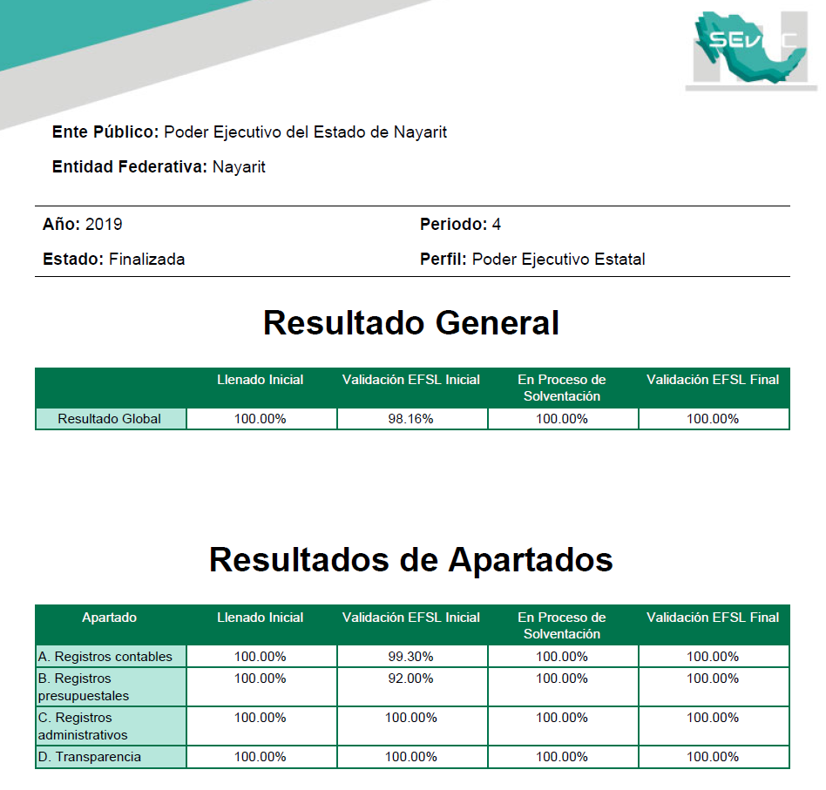

**Transparencia Fiscal**

El Estado de Nayarit obtuvo una sobresaliente calificación en cuanto al Índice de Transparencia y Disponibilidad de la Información Fiscal (ITDIF) en la evaluación realizada por la empresa ARegional correspondiente al año 2020, ubicándose en el lugar 5 a nivel nacional al obtener 94.28 puntos, mientras que en el 2018 se encontraba en la posición 22, con lo que nuestra entidad al igual que en 2019 fue reconocida en el nivel alto de Transparencia Fiscal que caracteriza a los Estados de la República que conservan sus portales de internet con estándares de calidad altos, documentos ordenados y limpios, priorizan datos abiertos y utilizan efectivamente la información con la que se alimenta el Portal Nacional de Transparencia (PNT).

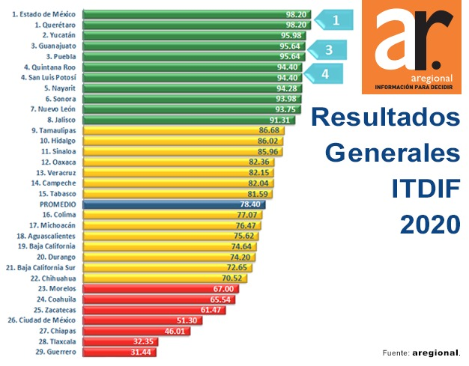

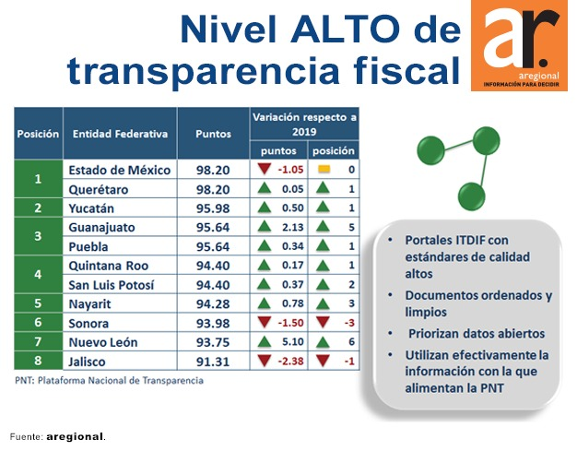

En la difusión de resultados del ITDIF, ARegional conceptualizó al Estado de Nayarit como una entidad más transparente al mostrar consistencia en la disponibilidad de datos, ganando 17 lugares en 2020 con respecto al año 2018 en virtud del avance de 26.67 puntos como resultado de una alta calidad de su información financiera.

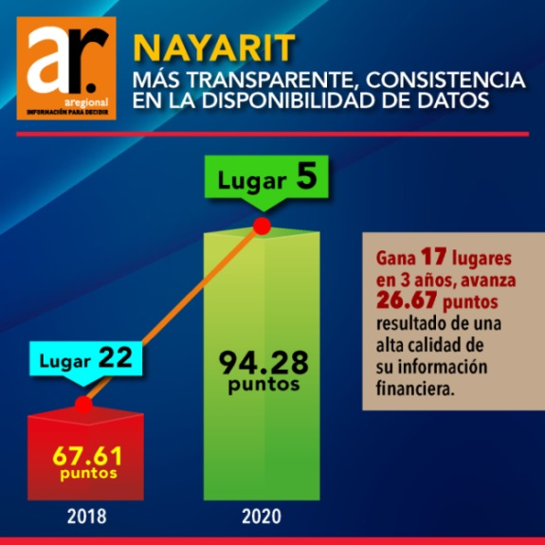

Así mismo, se destaca de manera excelente la distinción que ARegional realizó en el sentido de que Nayarit junto con el Estado de México y Querétaro obtuvieron puntuación perfecta en el bloque de Rendición de Cuentas del ITDIF 2020 con el 100% de calificación en las variables que lo conforman.

Cabe señalar que de acuerdo con Aregional, lo anterior obedece a la excelente estructuración y difusión de la Cuenta Pública, Formatos de la Ley de Disciplina Financiera (LDF), Guía de Cumplimiento de la LDF, Informes Anuales de Gobierno, Informes de Finanzas Públicas y Deuda Pública, Sistema de consulta de las Participaciones Federales entregadas a municipios, Obras a realizar con recursos del FAIS, Informe de Resultados de la Fiscalización a las Cuentas Públicas del Estado, Acceso al Registro Público Único de Financiamientos y Obligaciones de Entidades Federativa y Municipios, por lo que en la página siguiente se muestra la tabla con los resultados descritos.

**Puntuación perfecta de Nayarit en el Bloque de Rendición de Cuentas del ITDIF 2020**

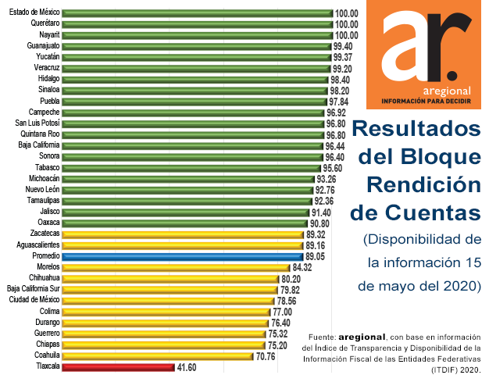

**Diagnóstico PbR – SED**

En el Informe del avance en la implantación y operación del Presupuesto basado en Resultados y Sistema de Evaluación del Desempeño de 2020 presentado por la Secretaría de Hacienda y Crédito Público a la Cámara de Diputados del H. Congreso de la Unión, Nayarit alcanzó el lugar 8 a nivel nacional, logrando una mejora sustantiva en este indicador ya que en 2018 nuestra entidad se ubicó en la posición 24, con lo que se siguen generando resultados positivos en la actual administración en cuanto a la adopción e implementación de la normatividad, reglas y lineamientos que orientan la asignación, ejercicio, destino y transparencia de los recursos públicos, acompañado de buenas prácticas y mejora continua de la gestión gubernamental.

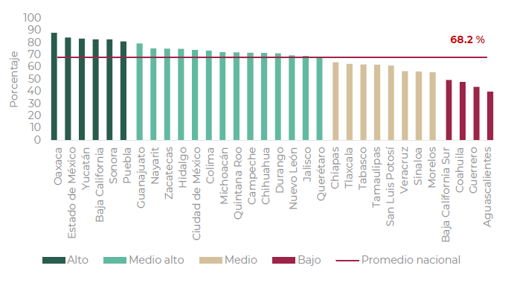

Conforme a la metodología para la medición de los avances en la implementación del PbR – SED, Nayarit obtuvo resultados muy satisfactorios en diversas secciones del diagnóstico 2020, destacando las que se citan a continuación.

En la sección de Presupuestación se alcanzó el 100% de cumplimiento a los reactivos referentes a Iniciativa de Ley de Ingresos y Proyecto de Presupuesto de Egresos, disponibilidad de Clasificadores Presupuestarios, Listas de Cuentas y Catálogos respectivos, generación periódica de Estados Financieros e Información Contable, Estado Analítico de los Ingresos y Estado del Ejercicio del Presupuesto de Egresos, mecanismos relativos a Adecuaciones Presupuestarias y Reasignación de recursos, así como Transparencia de la Información Financiera.

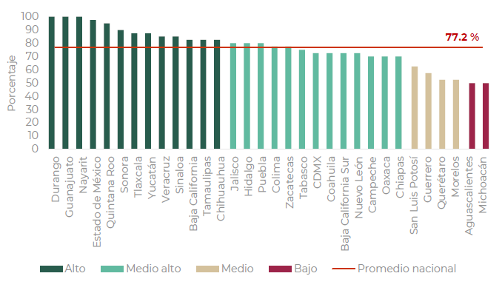

Con respecto a la sección de Rendición de Cuentas se obtuvo un 90% de cumplimiento a los reactivos correspondientes, resaltando resultados positivos relativos a la presentación de Información Trimestral de la evolución de las finanzas públicas, estructura y contenido de la Cuenta Pública anual, así como avances en el cumplimiento de objetivos y metas de las etapas del ciclo presupuestario.

**90% obtenido por Nayarit en la sección de Rendición de Cuentas**

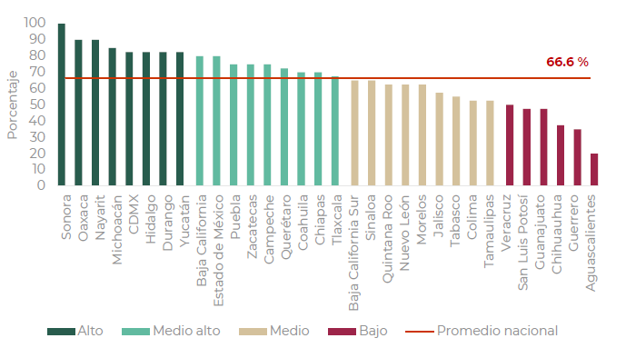

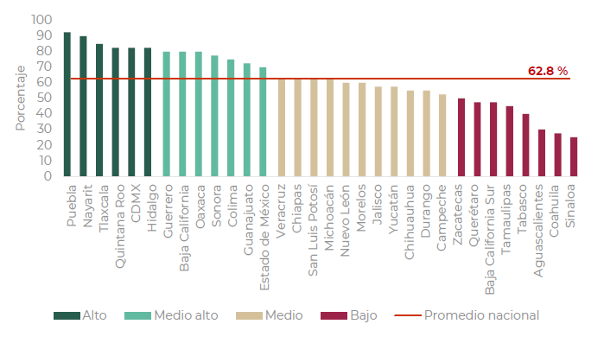En cuanto a la sección de Programación se generó un 90% de cumplimiento a los reactivos que la conforman, destacando los pertenecientes a la documentación normativa que regula la programación, presupuestación, ejercicio, registro e información del gasto, así como los elementos de la información que se emite consistente en Gasto por Categoría Programática, Programas y Proyectos de Inversión e Indicadores de Resultados.

**Información Presupuestal Estatal**

En los resultados publicados por el Instituto Mexicano para la Competitividad, A. C. (IMCO) correspondientes al Índice de Información Presupuestal Estatal (IIPE) de 2019, el Estado de Nayarit se colocó en el lugar 8 de esta evaluación al obtener una calificación de 97.4%, con lo que nuestra entidad acentúa la mejora continua que ha implementado respecto a la existencia, disponibilidad y calidad de información contenida en la Ley de Ingresos y el Presupuestos de Egresos, que es el propósito medular de este indicador.

Conforme a la metodología implantada por IMCO para la medición de este indicador en 2020, el Estado de Nayarit logró resultados al 100% en la secciones denominadas Clasificaciones, Municipios, Tabuladores/Plazas, Deuda Pública, Recursos Federales y Criterios, mostrando alta calidad en la documentación e información que se genera en estos rubros. Así mismo, se alcanzaron calificaciones sobresalientes en las demás secciones, con un 96% en la de Acceso Inicial, 92 % en la Ley de Ingresos, 92% en Poderes/Dependencias/Organismos y 90% en otros rubros específicos. Al respecto, se destaca el crecimiento que ha tenido nuestra entidad en los últimos tres años, precisándose que en 2016 la calificación fue de 76%, en 2017 de 83% y ahora en 2019 el logro de 97.4 % que nos colocó en la posición 8 a nivel nacional.

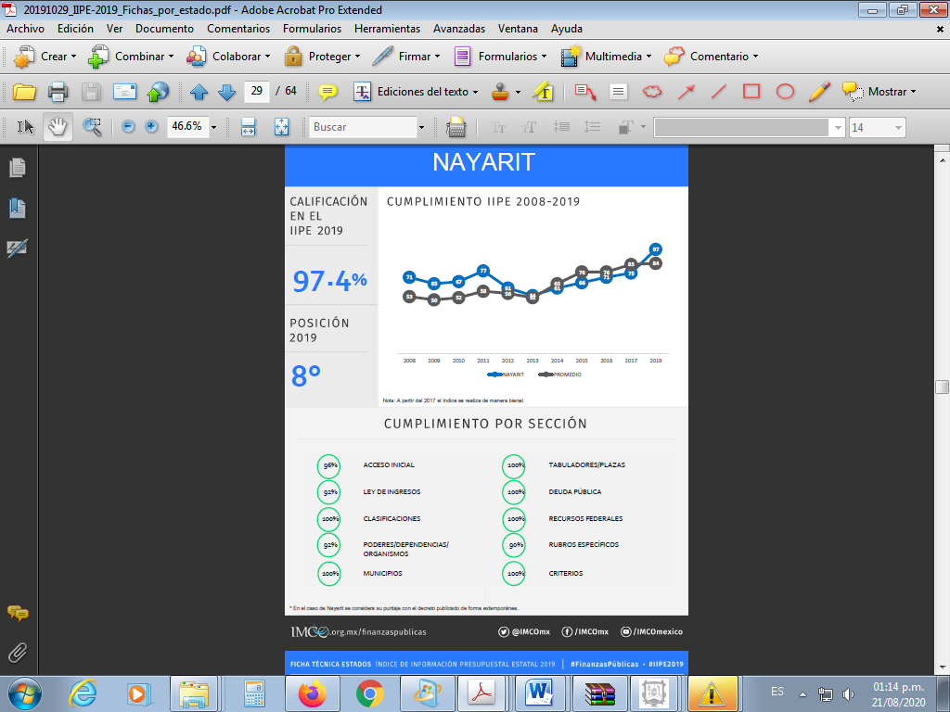

**1.2.3.14.- Información por Segmentos**

Se informa que en la Cuenta Pública del Poder Ejecutivo del Estado de Nayarit correspondiente al Ejercicio Fiscal 2020 no se presenta información de manera segmentada.

**1.2.3.15.- Eventos posteriores al cierre**

Se informa que para la preparación de la Cuenta Pública del Poder Ejecutivo del Estado de Nayarit correspondiente al Ejercicio Fiscal 2020 no se registraron operaciones derivadas de eventos posteriores al cierre del trimestre Octubre – Diciembre que deban revelarse en este documento.

**1.2.3.16.- Partes relacionadas**

Se informa que al cierre del Ejercicio Fiscal 2020 no existen partes relacionadas que pudieran ejercer influencia significativa sobre la toma de decisiones financieras y operativas.

**1.2.3.17.- Responsabilidad sobre la presentación razonable de los Estados Financieros**

“Bajo protesta de decir verdad declaramos que los Estados Financieros y sus notas, son razonablemente correctos y son responsabilidad del emisor”.